



BỘ CÔNG THƯƠNG
TRƯỜNG ĐẠI HỌC CÔNG THƯƠNG TP.HCM
KHOA CÔNG NGHỆ THÔNG TIN



BÁO CÁO ĐỒ ÁN LẦN 1
HỌC PHẦN PHÁT TRIỂN ỨNG DỤNG DI ĐỘNG

ĐỀ TÀI PHÁT TRIỂN SIÊU ỨNG DỤNG ĐẶT SÂN
Giảng viên hướng dẫn: Đỗ Gia Bảo
Sinh viên thực hiện: Nhóm 7
1. Lê Minh Phát
2. Nguyễn Văn Hùng
3. Đặng Tấn Đạt

TP. HỒ CHÍ MINH – 2026
NHẬT KÝ LÀM VIỆC
Học phần: Phát triển ứng dụng di động Nhóm: 7
Thành viên: Lê Minh Phát, Nguyễn Văn Hùng, Đặng Tấn Đạt
STT | Nội dung | Thời gian | Họ và tên | Tiến độ / ghi nhận | Ký tên
1 | Thiết kế sơ đồ điều hướng, wireframe và nội dung các màn hình chính | 11/09/2026 đến 13/09/2026 | Lê Minh Phát, Đặng Tấn Đạt | Đã hoàn thiện giao diện cơ bản và code giao diện trên Android Studio; chưa gắn với dữ liệu thật
2 | Thiết kế Prototype UI/UX bằng Figma | 14/09/2026 đến 20/09/2026 | Lê Minh Phát, Đặng Tấn Đạt | Đã hoàn thiện định hướng giao diện và prototype cơ bản; phần xử lý nghiệp vụ chưa được tích hợp
3 | Rà soát bố cục giao diện cơ bản giữa các màn hình | 18/09/2026 đến 20/09/2026 | Lê Minh Phát, Nguyễn Văn Hùng, Đặng Tấn Đạt | Đã rà soát giao diện cơ bản; các luồng nghiệp vụ và chức năng phía máy chủ chưa được triển khai
4 | Code giao diện đăng nhập, đăng ký, tài khoản | 21/09/2026 đến 24/09/2026 | Đặng Tấn Đạt | Đã hoàn thành giao diện cơ bản trên Android Studio; dữ liệu và xử lý nghiệp vụ chưa tích hợp
5 | Code tìm kiếm, xem chi tiết sân, sân yêu thích | 21/09/2026 đến 26/09/2026 | Đặng Tấn Đạt | Đã hoàn thành giao diện cơ bản trên Android Studio; dữ liệu và xử lý nghiệp vụ chưa tích hợp
6 | Code giao diện Chủ sân và Quản trị viên | 23/09/2026 đến 29/09/2026 | Lê Minh Phát | Đã hoàn thành giao diện cơ bản trên Android Studio; dữ liệu và xử lý nghiệp vụ chưa tích hợp
7 | Code đặt sân, lịch đặt và phương thức thanh toán | 23/09/2026 đến 28/09/2026 | Nguyễn Văn Hùng | Đã hoàn thành giao diện cơ bản trên Android Studio; dữ liệu và xử lý nghiệp vụ chưa tích hợp
8 | Báo cáo lần 1 và ghi nhận góp ý | 10/10/2026 | Lê Minh Phát, Nguyễn Văn Hùng, Đặng Tấn Đạt | Dự kiến báo cáo tiến độ hiện tại, nhận góp ý và thống nhất các bước nghiên cứu tiếp theo
CÁC CÔNG VIỆC DỰ KIẾN SAU NGÀY 10/10/2026
9 | Khảo sát các ứng dụng đặt sân thể thao đang hoạt động như ALOBO và nền tảng liên quan | Sau 10/10/2026 (dự kiến) | Lê Minh Phát, Nguyễn Văn Hùng, Đặng Tấn Đạt | Đang khảo sát thông tin công khai về đặt lịch và quản lý sân; ghi nhận nội dung tham khảo cho đồ án [6]
10 | Thu thập nhu cầu của người chơi, chủ sân và quản trị viên | Sau 10/10/2026 (dự kiến) | Lê Minh Phát, Nguyễn Văn Hùng, Đặng Tấn Đạt | Đang tổng hợp nhu cầu từ đề bài, tài liệu chuyên ngành và thông tin công khai của ứng dụng tương tự; chưa phỏng vấn trực tiếp
11 | Phân tích yêu cầu chức năng, phi chức năng và giới hạn phạm vi phiên bản đầu | Sau 10/10/2026 (dự kiến) | Lê Minh Phát, Đặng Tấn Đạt | Đang rà soát yêu cầu theo đề bài và tài liệu tham khảo; phạm vi chi tiết cần được nhóm thống nhất
12 | Rà soát yêu cầu, URD và Use Case | Sau 10/10/2026 (dự kiến) | Lê Minh Phát, Nguyễn Văn Hùng, Đặng Tấn Đạt | Đang tham khảo bài báo, tài liệu chuyên ngành và các ứng dụng đặt sân để bổ sung yêu cầu; URD và Use Case chưa chốt
13 | Mô hình hóa quy trình nghiệp vụ tìm sân, đặt sân, thanh toán và xử lý hủy | Sau 10/10/2026 (dự kiến) | Lê Minh Phát, Nguyễn Văn Hùng, Đặng Tấn Đạt | Đang tham khảo các luồng đặt lịch công khai để xây dựng mô hình; sơ đồ nghiệp vụ chưa hoàn tất
14 | Mô hình hóa tác nhân và Use Case cho người chơi, chủ sân, ban tổ chức và quản trị viên | Sau 10/10/2026 (dự kiến) | Lê Minh Phát, Nguyễn Văn Hùng | Đang tham khảo tài liệu phân tích chức năng; Use Case chính thức chưa hoàn thiện
15 | Phác thảo kiến trúc ứng dụng, phân lớp dịch vụ và định hướng lưu trữ dữ liệu | Sau 10/10/2026 (dự kiến) | Nguyễn Văn Hùng, Đặng Tấn Đạt | Đang tìm hiểu tài liệu Firebase Authentication, Cloud Firestore, Storage và thông báo để đề xuất cách áp dụng; chưa tích hợp [3]
16 | Thiết kế Class Diagram | Sau 10/10/2026 (dự kiến) | Nguyễn Văn Hùng, Đặng Tấn Đạt | Đang tìm hiểu cách phân chia lớp và trách nhiệm từ tài liệu phân tích thiết kế; sơ đồ lớp chưa hoàn thiện
17 | Thiết kế ERD và cấu trúc cơ sở dữ liệu | Sau 10/10/2026 (dự kiến) | Lê Minh Phát, Nguyễn Văn Hùng | Đang tham khảo tài liệu Firestore và mô hình dữ liệu phù hợp; ERD chưa hoàn thiện, chưa tích hợp dữ liệu [3]
18 | Tổng hợp và chốt Class Diagram toàn đề tài | Sau 10/10/2026 (dự kiến) | Lê Minh Phát, Nguyễn Văn Hùng, Đặng Tấn Đạt | Chưa chốt sơ đồ lớp; tiếp tục tham khảo tài liệu chuyên ngành trước khi thống nhất mô hình
19 | Thiết kế Sequence Diagram các luồng chính | Sau 10/10/2026 (dự kiến) | Lê Minh Phát, Nguyễn Văn Hùng | Đang tham khảo cách mô tả luồng tương tác; chưa hoàn tất Sequence Diagram
20 | Thiết lập Firebase Authentication và tài khoản | Sau 10/10/2026 (dự kiến) | Đặng Tấn Đạt | Đang tham khảo tài liệu chính thức Firebase Authentication để xác định cách áp dụng; chưa cấu hình hoặc tích hợp [3]
21 | Kết nối dữ liệu sân, lịch đặt và đặt sân với Firebase | Sau 10/10/2026 (dự kiến) | Lê Minh Phát, Nguyễn Văn Hùng | Đang tham khảo Firebase/Cloud Firestore và cách lưu dữ liệu sân, lịch; chưa kết nối ứng dụng [3]
22 | Kết nối quản lý sân, doanh thu và chức năng Admin | Sau 10/10/2026 (dự kiến) | Nguyễn Văn Hùng | Đang tham khảo các dịch vụ Firebase có thể áp dụng cho quản lý và báo cáo; chưa triển khai chức năng [3]
23 | Chuẩn bị tài khoản mẫu, dữ liệu sân, khung giờ và dữ liệu giao dịch để kiểm thử | Sau 10/10/2026 (dự kiến) | Nguyễn Văn Hùng, Đặng Tấn Đạt | Đang tham khảo tài liệu Firestore để lên cấu trúc dữ liệu mẫu; chưa tạo dữ liệu ứng dụng hoặc kiểm thử [3]
24 | Lập bộ tình huống kiểm thử và tiêu chí chấp nhận cho các luồng chính | Sau 10/10/2026 (dự kiến) | Lê Minh Phát, Nguyễn Văn Hùng, Đặng Tấn Đạt | Đang tham khảo quy trình và chuẩn bị danh sách tình huống dự kiến; chưa chạy kiểm thử thực tế
25 | Kiểm thử luồng Đăng nhập → Tìm sân → Đặt sân → Thanh toán | Sau 10/10/2026 (dự kiến) | Lê Minh Phát, Nguyễn Văn Hùng, Đặng Tấn Đạt | Chưa chạy kiểm thử xuyên suốt; dự kiến thực hiện sau khi hoàn thiện kết nối xác thực, dữ liệu và thanh toán
26 | Kiểm thử Chủ sân/Admin, sửa lỗi giao diện và dữ liệu | Cập nhật đến 20/10/2026 | Lê Minh Phát, Nguyễn Văn Hùng, Đặng Tấn Đạt | Đã có các ca kiểm thử chọn lọc cho phân quyền và kích hoạt sân liên vai trò; còn cần nghiệm thu đầy đủ trên thiết bị thật.
27 | Kiểm tra lại các lỗi sau khi chỉnh sửa và chạy hồi quy các luồng quan trọng | Cập nhật đến 20/10/2026 | Lê Minh Phát, Nguyễn Văn Hùng, Đặng Tấn Đạt | Ngày 20/10 đã chạy 91 ca chọn lọc liên quan thông báo, đặt sân và lưu trữ, đều đạt. Chưa kết luận toàn bộ test dự án đã chạy.
28 | Tổng hợp tài liệu, sơ đồ, ảnh giao diện và kết quả | Cập nhật đến 20/10/2026 | Lê Minh Phát, Đặng Tấn Đạt | Đã có sơ đồ chương 3; cập nhật thêm OSM, SQLite, thông báo cục bộ và ảnh kiểm thử giao diện đến 20/10/2026.
29 | Rà soát trích dẫn, tài liệu tham khảo, hình ảnh, đánh số và mục lục báo cáo | Cập nhật đến 20/10/2026 | Lê Minh Phát, Đặng Tấn Đạt | Đang đồng bộ nội dung theo mã hiện tại; giữ phân biệt thiết kế backend dự kiến với SQLite thông báo đã triển khai.
30 | Chuẩn bị demo và nội dung báo cáo lần 1 | Cập nhật đến 20/10/2026 | Lê Minh Phát, Nguyễn Văn Hùng, Đặng Tấn Đạt | Demo cục bộ đã có; dựng bundle debug đạt. APK còn vướng Java/Gradle, chưa nghiệm thu trên điện thoại thật.
Nhóm trưởng
(Ký và ghi rõ họ, tên)
MỤC LỤC
MỞ ĐẦU 10
1. Mô tả đề tài 10
2. Mục tiêu đề tài 11
3. Phân tích và thiết kế hệ thống ứng dụng đặt sân thể thao 11
3.1. Phạm vi và yêu cầu hệ thống 11
3.2. Tác nhân và yêu cầu chức năng 12
3.3. Kiến trúc hệ thống dự kiến 12
3.4. Thiết kế dữ liệu ở mức khái niệm 12
3.5. Thiết kế quy trình đặt sân và kiểm soát lịch 13
3.6. Bảo mật và yêu cầu chất lượng 13
3.7. Định hướng thiết kế giao diện 14
3.8. Mô hình hóa nghiệp vụ 14
3.8.1. Mục đích và phạm vi mô hình hóa 14
3.8.2. Quy trình nghiệp vụ tổng quát 14
3.8.3. Quy trình nghiệp vụ đặt sân 15
3.8.4. Các nhánh ngoại lệ và nghiệp vụ liên quan 15
3.9. Mô hình hóa chức năng 15
3.9.1. Tác nhân trong mô hình chức năng 15
3.9.2. Phân rã các nhóm chức năng 16
3.9.3. Mô hình chức năng theo tác nhân 16
3.9.4. Quan hệ và quy tắc giữa các chức năng 17
3.10 Hồ sơ yêu cầu người dùng và giao diện 17
3.10.1 Danh mục yêu cầu chức năng 17
3.10.2 Yêu cầu UI UX và nghiệm thu 19
3.10.3 Sitemap và luồng UI UX 20
3.10.4 Danh sách sự kiện social 21
3.10.5 Thông tin người mua vé 22
3.10.6 Thanh toán và gửi chứng từ 23
3.11 Mô hình Use Case 23
3.11.1 Use case tổng quan 25
3.11.2 Use case khách hàng 26
3.11.3 Use case chủ sân 27
3.11.4 Use case nhân viên 28
3.11.5 Use case admin 29
3.11.6 Đặc tả mua vé social 29
3.12 Biểu đồ tuần tự 30
3.12.1 Đặt sân và xác nhận thanh toán 31
3.12.2 Hết hạn checkout 32
3.12.3 Yêu cầu hủy và ghi nhận hoàn 33
3.12.4 Gửi sửa và duyệt hồ sơ cơ sở 34
3.12.5 Phân quyền và thao tác nhân viên 35
3.12.6 Đăng ký và thanh toán giải đấu 36
3.13 Thiết kế dữ liệu và lớp 36
3.13.1 ERD danh tính và nhân viên 38
3.13.2 ERD cơ sở và bảng giá 39
3.13.3 ERD đặt sân và tài chính 40
3.13.4 ERD hoạt động và cộng đồng 41
3.13.5 ERD các chức năng bổ trợ 42
3.13.6 ERD tin nhắn và chi trả 43
3.13.7 Class diagram lõi state và lưu trữ 44
3.13.8 Class diagram miền nghiệp vụ 45
3.14 Biểu đồ triển khai 45
3.14.1 Deployment hiện tại 46
3.14.2 Deployment backend dự kiến 47
3.15 Đối chiếu yêu cầu Document và tài liệu nguồn 47
3.16 Cập nhật phạm vi thực hiện đến ngày 20 tháng 10 năm 2026 49
3.16.1 Dữ liệu sân và điều kiện nhận lịch 49
3.16.2 Phạm vi áp dụng hai bài học 49
3.17 Thiết kế SQLite cho mô đun thông báo 50
3.17.1 Các bảng dữ liệu đã triển khai 50
3.17.2 Quy tắc truy vấn và bảo vệ dữ liệu 50
3.18 Thiết kế luồng thông báo và nhắc giờ chơi 51
3.18.1 Thành phần và trách nhiệm 51
3.18.2 Trình tự xử lý và ngoại lệ 51
3.19 Giao diện thông báo và thiết lập nhắc lịch 52
3.20 Kiểm thử và tình trạng triển khai 53
3.20.1 Kết quả kiểm tra ngày 20 tháng 10 năm 2026 53
3.20.2 Công việc tiếp theo và giới hạn nghiệm thu 53
4. Đối tượng sử dụng 54
Người chơi 54
Chủ sân 54
Nhân viên quản lý sân 55
Quản trị viên 55
5. Các chức năng 55
Giao diện Người dùng 55
a. Tài khoản và đăng nhập 55
b. Tìm kiếm và xem sân 56
c. Đặt sân 56
d. Thanh toán 57
e. Quản lý lịch đặt sân 57
f. Sân yêu thích 57
g. Đánh giá và phản hồi 57
h. Thông báo 57
i. Hỗ trợ và phản hồi 58
Giao diện Chủ sân 58
a. Tài khoản chủ sân 58
b. Quản lý sân 58
c. Quản lý khung giờ 58
d. Quản lý lịch đặt 59
e. Quản lý doanh thu 59
f. Quản lý đánh giá 59
g. Thông báo 59
Giao diện Quản trị viên 59
a. Quản lý người dùng 59
b. Quản lý chủ sân 59
c. Quản lý sân 60
d. Quản lý lịch đặt 60
e. Quản lý thông báo 60
f. Quản lý khuyến mãi 60
g. Quản lý đánh giá và phản hồi 60
h. Thống kê và báo cáo 60
6. Các chức năng bổ sung 61
a. Bản đồ và vị trí 61
b. Tìm đội / Tìm người chơi 61
c. Đặt sân theo nhóm 61
d. Gợi ý sân 61
7. Luồng đặt sân chính 61
8. Các Use Case chính 62
Người dùng 62
Chủ sân 62
Quản trị viên 62
9. Công nghệ dự kiến sử dụng 63
10. Kết quả mong đợi 63
11. Bảng kế hoạch 64
TÀI LIỆU THAM KHẢO 66

MỞ ĐẦU
- Hoạt động tìm kiếm và thuê sân thể thao thường đòi hỏi người chơi phải tự tra cứu thông tin, liên hệ cơ sở, hỏi lịch trống và thống nhất thời gian. Đề tài hướng đến việc tập trung các thao tác này trên một ứng dụng di động, giúp người chơi tiếp cận thông tin sân và gửi yêu cầu đặt sân thuận tiện hơn
Ứng dụng phục vụ bốn tác nhân nghiệp vụ: khách hàng, chủ sân, nhân viên quản lý sân và quản trị viên. Chủ sân có thể tổ chức sự kiện hoặc giải đấu, không cần tách thêm một vai trò đăng nhập ban tổ chức.
- Phạm vi đề tài tập trung vào các nghiệp vụ cốt lõi gồm đăng ký, đăng nhập, tìm kiếm sân, xem chi tiết, kiểm tra lịch trống, đặt sân, theo dõi trạng thái, thanh toán theo phương án được hỗ trợ, nhận thông báo và đánh giá sau khi sử dụng. Các chức năng mở rộng như bản đồ, tìm người chơi, đặt sân theo nhóm và gợi ý sân được xem là hướng phát triển tiếp theo
- Nhóm tiếp cận đề tài theo các bước: xác định các bên tham gia và nhu cầu; phân tích yêu cầu và luồng nghiệp vụ; đề xuất cấu trúc dữ liệu và kiến trúc; mô tả chức năng, giao diện và kế hoạch công nghệ; sau đó tổ chức công việc phát triển theo từng giai đoạn
- Tài liệu lần lượt trình bày mô tả và mục tiêu đề tài, phân tích thiết kế hệ thống, các nhóm người dùng, chức năng, luồng đặt sân, công nghệ dự kiến, kết quả mong đợi và kế hoạch thực hiện

1. Mô tả đề tài
- Đề tài đề xuất xây dựng một ứng dụng di động hỗ trợ tìm kiếm, xem thông tin và đặt sân thể thao trực tuyến. Ứng dụng phục vụ nhiều loại hình như bóng đá, cầu lông, tennis, bóng rổ và pickleball; mô hình dữ liệu cho phép bổ sung loại sân khác khi hệ thống được mở rộng
- Người chơi có thể tìm sân theo khu vực, loại hình thể thao, ngày, khung giờ và mức giá. Trang chi tiết sân dự kiến cung cấp tên, địa chỉ, hình ảnh, tiện ích, giờ hoạt động, giá thuê, thông tin liên hệ, đánh giá và tình trạng khung giờ để người dùng có cơ sở lựa chọn
- Quy trình đặt sân gồm chọn sân, ngày, khung giờ và thời lượng; xem lại thông tin và chi phí; gửi yêu cầu; theo dõi trạng thái xác nhận; nhận thông báo và quản lý lịch đặt. Hệ thống cần kiểm tra tình trạng khung giờ trước khi ghi nhận để hạn chế hai yêu cầu cùng chiếm một sân trong cùng thời gian
- Ứng dụng hỗ trợ thanh toán tại sân và định hướng thanh toán trực tuyến. Trong phạm vi phát triển ban đầu, giao dịch trực tuyến có thể được mô phỏng; việc tích hợp cổng thanh toán như VNPay hoặc MoMo là phương án mở rộng cần thống nhất thêm về quy trình đối soát và phân chia dòng tiền
- Chủ sân sử dụng hệ thống để quản lý thông tin cơ sở, sân thành phần, giá, giờ hoạt động, khung giờ đóng/mở, lịch đặt và số liệu doanh thu. Quản trị viên quản lý tài khoản, duyệt thông tin sân, theo dõi hoạt động, xử lý báo cáo và duy trì nội dung của nền tảng
- Đề tài ưu tiên phiên bản ứng dụng di động với các chức năng đặt sân cốt lõi. Bản đồ, tìm người chơi, đặt sân theo nhóm, chương trình khuyến mãi và gợi ý sân được mô tả như chức năng bổ sung, không làm thay đổi luồng nghiệp vụ chính

2. Mục tiêu đề tài
- Mục tiêu tổng quát là phân tích, thiết kế và xây dựng ứng dụng di động hỗ trợ quy trình tìm kiếm, đặt và quản lý sân thể thao, đồng thời cung cấp công cụ vận hành cho chủ sân và quản trị viên
- Tổ chức thông tin sân theo loại hình, khu vực, mức giá, tiện ích và thời gian hoạt động để người dùng có thể lọc và so sánh lựa chọn phù hợp
- Hiển thị lịch trống theo ngày và khung giờ; tiếp nhận yêu cầu đặt sân; lưu trạng thái và lịch sử để người dùng cùng chủ sân theo dõi thống nhất
- Đưa ra cơ chế kiểm tra tình trạng sân trước khi xác nhận đặt, hạn chế đặt trùng khung giờ và xử lý rõ các trạng thái chờ xác nhận, đã xác nhận, hoàn thành hoặc đã hủy
- Hỗ trợ các phương thức thanh toán phù hợp với phạm vi triển khai; lưu thông tin giao dịch, số tiền, thời điểm và trạng thái để tra cứu
- Cung cấp cho chủ sân các chức năng cập nhật sân, giá, khung giờ, lịch đặt và tình trạng bảo trì; hỗ trợ xem thống kê hoạt động và doanh thu theo thời gian
- Cung cấp cho quản trị viên công cụ quản lý người dùng, chủ sân, dữ liệu sân, nội dung, đánh giá, phản hồi, khiếu nại và các báo cáo tổng hợp
- Tự động gửi thông báo quan trọng như yêu cầu đặt mới, xác nhận, hủy lịch, thay đổi trạng thái và nhắc lịch trước giờ chơi
- Cho phép người dùng đánh giá sân sau khi hoàn thành lịch đặt, góp phần cung cấp thông tin tham khảo cho những người dùng khác
- Thiết kế giao diện rõ ràng, thao tác nhất quán theo từng vai trò và phù hợp với việc sử dụng trên thiết bị di động
Nhóm phát triển nguyên mẫu SportMatch bằng Flutter/Dart. Dữ liệu nghiệp vụ được lưu dưới dạng snapshot JSON qua FlutterSecureStorage. Từ ngày 20/10/2026, ứng dụng bổ sung SQLite cho hộp thông báo và cấu hình nhắc lịch, kết hợp thông báo cục bộ trên Android/iOS. Firebase và backend đồng bộ vẫn là hướng phát triển, chưa được tích hợp.
- Xác định các yêu cầu về phân quyền, kiểm tra dữ liệu đầu vào và bảo vệ thông tin tài khoản trong quá trình sử dụng hệ thống

3. Phân tích và thiết kế hệ thống ứng dụng đặt sân thể thao

3.1. Phạm vi và yêu cầu hệ thống
- Hệ thống hướng đến việc kết nối người chơi với các cơ sở thể thao có sân cho thuê, đồng thời hỗ trợ chủ sân quản lý hoạt động và quản trị viên kiểm soát nền tảng
- Phạm vi nghiệp vụ chính bao gồm quản lý tài khoản và vai trò; quản lý địa điểm, sân và khung giờ; tìm kiếm; đặt sân; thanh toán và theo dõi giao dịch; thông báo; đánh giá; quản trị và thống kê
- Các chức năng bản đồ, tìm người chơi, đặt sân nhóm, gợi ý và khuyến mãi được xem là phần mở rộng. Tích hợp thanh toán trực tuyến phụ thuộc vào cấu hình cổng thanh toán và quy trình xử lý giao dịch được nhóm lựa chọn

3.2. Tác nhân và yêu cầu chức năng
- Người chơi cần tạo tài khoản, tìm và xem sân, kiểm tra lịch trống, đặt sân, thanh toán, theo dõi hoặc hủy lịch theo điều kiện, nhận thông báo và gửi đánh giá
- Chủ sân cần khai báo thông tin địa điểm và sân, thiết lập giá cùng khung giờ, cập nhật tình trạng hoạt động, xử lý yêu cầu đặt và theo dõi số liệu vận hành
Nhân viên quản lý sân đăng nhập trực tiếp bằng tài khoản được cấp và chỉ xem lịch, điểm danh hoặc thu tại sân theo quyền và cơ sở được phân công. Quản trị viên quản lý kiểm duyệt cơ sở, tài khoản, danh mục và nội dung.
- Các yêu cầu dùng chung gồm xác thực tài khoản, phân quyền theo vai trò, kiểm tra dữ liệu, lưu lịch sử thao tác quan trọng và gửi thông báo theo sự kiện nghiệp vụ

3.3. Kiến trúc hệ thống dự kiến
- Lớp giao diện di động được phát triển bằng Flutter/Dart. Các màn hình được tổ chức theo vai trò nhưng dùng chung những thành phần như đăng nhập, thông tin sân, lịch đặt và thông báo
- Lớp dịch vụ ứng dụng điều phối nghiệp vụ: xác thực, tìm kiếm và lọc sân, kiểm tra khung giờ, tạo hoặc cập nhật lịch đặt, xử lý trạng thái thanh toán, lưu đánh giá và phát thông báo
Hiện trạng lưu trữ gồm SessionStore và SecureSessionStore cho snapshot JSON trên thiết bị; NotificationStore dùng SQLite cho thông báo, cấu hình nhắc và trạng thái đối chiếu lịch. NotificationCenter điều phối với LocalReminderGateway để đặt thông báo cục bộ. Firebase Authentication, Cloud Firestore, Storage và FCM chưa tích hợp.
- Ứng dụng gửi yêu cầu đến các dịch vụ dữ liệu và nhận kết quả để cập nhật giao diện. Những thao tác có ảnh hưởng đến lịch trống hoặc trạng thái giao dịch cần được xác thực, phân quyền và kiểm tra tính hợp lệ ở phía dịch vụ dữ liệu

3.4. Thiết kế dữ liệu ở mức khái niệm
- Tài khoản lưu thông tin định danh, liên hệ và vai trò; một tài khoản người chơi có thể tạo nhiều lịch đặt, còn tài khoản chủ sân liên kết với một hoặc nhiều địa điểm quản lý
- Địa điểm sân lưu tên cơ sở, địa chỉ, vị trí, hình ảnh, tiện ích và thông tin hoạt động; mỗi địa điểm có thể quản lý nhiều sân thành phần với loại hình thể thao, sức chứa, giá và trạng thái riêng
- Khung giờ lưu ngày, giờ bắt đầu, giờ kết thúc, giá áp dụng và trạng thái mở, đã đặt hoặc khóa bảo trì. Lịch đặt liên kết người đặt, sân, khung giờ, thời lượng, tổng tiền, ghi chú và trạng thái xử lý
- Giao dịch thanh toán liên kết với lịch đặt và lưu phương thức, số tiền, thời điểm, mã tham chiếu cùng trạng thái. Đánh giá liên kết với người chơi, sân và lịch đã hoàn thành; thông báo liên kết người nhận và sự kiện phát sinh
- Có thể bổ sung các tập dữ liệu cho sân yêu thích, mã khuyến mãi, yêu cầu tìm người chơi và nhóm đặt sân. Các tập dữ liệu này nên có khóa liên kết rõ ràng để có thể truy vấn theo tài khoản, sân, ngày và trạng thái

3.5. Thiết kế quy trình đặt sân và kiểm soát lịch
- Người chơi chọn loại thể thao hoặc khu vực, lọc danh sách sân, mở trang chi tiết rồi chọn ngày, khung giờ và thời lượng. Ứng dụng hiển thị tình trạng còn chỗ và chi phí dự kiến trước khi người chơi gửi yêu cầu
- Khi gửi yêu cầu, hệ thống kiểm tra lại sân và khung giờ tại thời điểm ghi nhận; nếu còn hợp lệ thì tạo lịch ở trạng thái chờ xác nhận hoặc trạng thái phù hợp với chính sách của chủ sân. Nếu khung giờ vừa được người khác đặt, hệ thống thông báo và yêu cầu chọn lại
- Để hạn chế xung đột đồng thời, thao tác kiểm tra và ghi nhận khung giờ cần được thực hiện như một giao dịch nguyên tử hoặc qua cơ chế giữ chỗ có thời hạn. Trạng thái lịch đặt cần được cập nhật nhất quán khi xác nhận, hủy, hoàn tiền hoặc hết thời gian thanh toán
- Chủ sân xem yêu cầu, kiểm tra thông tin và xác nhận, từ chối hoặc hủy theo chính sách. Sau mỗi thay đổi, hệ thống lưu trạng thái, cập nhật khả năng đặt lại khung giờ khi phù hợp và gửi thông báo cho người liên quan
- Sau khi lịch hoàn thành, người chơi có thể gửi đánh giá. Lịch bị hủy hoặc giao dịch hoàn tiền cần được ghi nhận để lịch sử đặt và báo cáo doanh thu phản ánh đúng trạng thái

3.6. Bảo mật và yêu cầu chất lượng
- Xác thực danh tính trước khi truy cập chức năng riêng; chỉ cho phép vai trò phù hợp đọc hoặc cập nhật dữ liệu. Người chơi chỉ quản lý dữ liệu tài khoản và lịch của mình; chủ sân chỉ quản lý địa điểm được phân công; quyền quản trị được giới hạn cho tài khoản quản trị
- Kiểm tra dữ liệu ở cả giao diện và lớp dịch vụ, đặc biệt với giá, thời lượng, trạng thái lịch, quyền hủy và thông tin giao dịch. Không lưu dữ liệu thanh toán nhạy cảm ngoài phạm vi được cổng thanh toán cho phép
- Giao diện cần phản hồi rõ khi tải dữ liệu, gửi yêu cầu hoặc gặp lỗi mạng; trạng thái lịch và thanh toán cần dùng nhãn dễ hiểu. Các thao tác quan trọng nên có bước xác nhận và thông báo kết quả
- Thiết kế dữ liệu và chức năng theo mô-đun để có thể bổ sung loại sân, địa điểm, phương thức thanh toán và các dịch vụ mở rộng mà không làm thay đổi luồng đặt sân cốt lõi

3.7. Định hướng thiết kế giao diện
- Màn hình người chơi tập trung vào tìm kiếm, bộ lọc, danh sách sân, trang chi tiết, chọn lịch và quản lý đặt chỗ; các thông tin giá, địa điểm và tình trạng khung giờ cần được trình bày trước bước xác nhận
- Màn hình chủ sân ưu tiên lịch theo ngày, yêu cầu mới, trạng thái sân và thao tác cập nhật khung giờ; màn hình quản trị ưu tiên danh sách, bộ lọc, trạng thái kiểm duyệt và số liệu tổng hợp
- Điều hướng và cách dùng màu sắc cần thống nhất giữa các màn hình. Thông báo xác nhận, lỗi, hủy hoặc thay đổi trạng thái phải nêu rõ nội dung và bước tiếp theo mà người dùng có thể thực hiện

3.8. Mô hình hóa nghiệp vụ

3.8.1. Mục đích và phạm vi mô hình hóa
- Mô hình nghiệp vụ mô tả cách người chơi, chủ sân, ban tổ chức và quản trị viên phối hợp trên cùng một nền tảng để tìm sân, sử dụng dịch vụ và quản lý hoạt động
- Phạm vi mô hình tập trung vào đặt sân thể thao và các nhánh liên quan gồm thanh toán, xác nhận lịch, hủy lịch, đăng ký giải đấu hoặc sự kiện; các chức năng cộng đồng được xem là nghiệp vụ hỗ trợ
- Quy trình được thiết kế để thông tin về lịch trống, trạng thái xử lý và trách nhiệm của từng bên được cập nhật thống nhất

3.8.2. Quy trình nghiệp vụ tổng quát
- Người chơi tạo tài khoản hoặc đăng nhập, chọn nhu cầu thể thao và tìm sân theo khu vực, ngày, khung giờ, giá hoặc tiện ích
- Người chơi xem thông tin chi tiết, kiểm tra lịch trống và chi phí, sau đó gửi yêu cầu đặt sân hoặc đăng ký sự kiện
- Hệ thống kiểm tra dữ liệu, quyền truy cập, tình trạng khung giờ hoặc số lượng chỗ; nếu điều kiện không còn hợp lệ thì thông báo lý do và yêu cầu người dùng chọn lại
- Khi yêu cầu hợp lệ, hệ thống ghi nhận giao dịch ở trạng thái chờ phù hợp, thông báo cho chủ sân hoặc ban tổ chức và hướng dẫn người chơi thanh toán theo phương thức được hỗ trợ
- Chủ sân hoặc ban tổ chức xem thông tin yêu cầu, kiểm tra thanh toán và xác nhận, từ chối hoặc đề nghị xử lý bổ sung theo chính sách
- Hệ thống cập nhật trạng thái lịch, khung giờ, vé hoặc đăng ký; gửi kết quả cho các bên và lưu lịch sử để tra cứu
- Sau khi dịch vụ hoàn tất, người chơi xem lịch sử, đánh giá sân hoặc sự kiện; chủ sân và ban tổ chức theo dõi số liệu hoạt động

3.8.3. Quy trình nghiệp vụ đặt sân
- Bước 1: Người chơi chọn loại thể thao, khu vực hoặc vị trí trên bản đồ; hệ thống hiển thị các sân phù hợp với điều kiện tìm kiếm
- Bước 2: Người chơi mở thông tin sân, xem giá, tiện ích, đánh giá và lịch theo ngày; chọn sân thành phần, khung giờ và thời lượng
- Bước 3: Hệ thống kiểm tra lại khung giờ tại thời điểm gửi yêu cầu để ngăn hai lịch đặt trùng nhau; nếu khung giờ đã bị chiếm, hệ thống yêu cầu chọn khung giờ khác
- Bước 4: Người chơi xác nhận thông tin và gửi yêu cầu; hệ thống tạo lịch đặt với trạng thái chờ xác nhận hoặc trạng thái theo chính sách đặt sân
- Bước 5: Người chơi thanh toán tại sân hoặc trực tuyến; nếu dùng chuyển khoản theo prototype, người chơi gửi chứng từ để bên phụ trách đối soát
- Bước 6: Chủ sân xác nhận hoặc từ chối yêu cầu; hệ thống cập nhật lịch, trạng thái thanh toán và thông báo kết quả
- Bước 7: Trước giờ chơi, hệ thống gửi nhắc lịch; sau thời gian sử dụng, lịch chuyển sang hoàn thành và mở quyền đánh giá nếu đáp ứng điều kiện

3.8.4. Các nhánh ngoại lệ và nghiệp vụ liên quan
- Khung giờ không còn trống: hệ thống không tạo lịch trùng, thông báo tình trạng mới và đề xuất người chơi chọn giờ khác
- Thanh toán chưa hoàn tất hoặc chứng từ chưa hợp lệ: giao dịch giữ trạng thái chờ xử lý; hệ thống thông báo thời hạn và hướng dẫn bổ sung hoặc hủy theo chính sách
- Người chơi yêu cầu hủy: hệ thống ghi nhận lý do, kiểm tra điều kiện hủy và chuyển yêu cầu đến chủ sân hoặc ban tổ chức; kết quả chấp thuận, từ chối hoặc hoàn tiền được lưu vào lịch sử
- Chủ sân đóng sân hoặc bảo trì: các khung giờ bị ảnh hưởng được khóa; hệ thống thông báo cho người có lịch liên quan và hỗ trợ phương án đổi lịch hoặc hủy theo quy định
- Đăng ký giải đấu hoặc mua vé sự kiện: người chơi chọn chương trình, gửi đăng ký, thanh toán lệ phí hoặc giá vé; ban tổ chức xác nhận và quản lý yêu cầu hủy, hết hạn hoặc hoàn tiền
- Nghiệp vụ cộng đồng như tìm người chơi, diễn đàn, trò chuyện và chia sẻ chi phí hỗ trợ việc tổ chức buổi chơi nhưng không thay thế giao dịch đặt sân chính

3.9. Mô hình hóa chức năng

3.9.1. Tác nhân trong mô hình chức năng
- Người chơi: đăng ký và quản lý tài khoản; tìm, xem và đặt sân; thanh toán; quản lý lịch, vé và đăng ký; gửi yêu cầu hủy; tham gia cộng đồng và đánh giá
- Chủ sân: quản lý địa điểm, sân, giá và khung giờ; xử lý lịch đặt; xem thanh toán; phản hồi yêu cầu hủy; theo dõi đánh giá và doanh thu
- Nhân viên quản lý sân: xem lịch, điểm danh và ghi nhận thu tại sân theo quyền được cấp. Chủ sân kiêm vai trò tổ chức sự kiện và giải đấu; không có vai trò đăng nhập ban tổ chức độc lập.
- Quản trị viên: quản lý tài khoản và phân quyền; kiểm duyệt sân, nội dung và sự kiện; theo dõi giao dịch, báo cáo và hỗ trợ xử lý tranh chấp
- Dịch vụ ngoài hiện tại: dữ liệu bản đồ OpenStreetMap và ứng dụng Google Maps để chỉ đường. Firebase và cổng thanh toán là hướng tích hợp tương lai; giao dịch hiện được mô phỏng.

3.9.2. Phân rã các nhóm chức năng
- Quản lý tài khoản: đăng ký, đăng nhập, xác thực, cập nhật hồ sơ, đổi hoặc khôi phục mật khẩu và phân quyền theo vai trò
- Khám phá sân: tìm kiếm, lọc, sắp xếp, xem bản đồ, xem chi tiết sân, tiện ích, đánh giá và lịch trống
- Đặt và quản lý lịch: chọn sân, ngày, khung giờ, thời lượng; kiểm tra trùng lịch; tạo yêu cầu; theo dõi, đổi hoặc hủy lịch
- Thanh toán và giao dịch: ghi nhận phương thức, số tiền, chứng từ, trạng thái thanh toán và yêu cầu hoàn tiền; hỗ trợ đối soát theo quyền
- Quản lý hoạt động chủ sân: cập nhật địa điểm, sân, giá, thời gian khai thác, bảo trì, lịch đặt, đánh giá và báo cáo doanh thu
- Quản lý giải đấu và sự kiện: công bố chương trình, tiếp nhận đăng ký hoặc mua vé, xử lý lệ phí, trạng thái xác nhận, hủy và hoàn tiền
- Cộng đồng người chơi: tìm người chơi, đăng bài, kết nối, nhắn tin, lập lịch nhóm và chia sẻ chi phí khi chức năng được triển khai
- Quản trị nền tảng: kiểm duyệt tài khoản, sân, sự kiện và nội dung; quản lý thông báo, khiếu nại, vi phạm và thống kê toàn hệ thống

3.9.3. Mô hình chức năng theo tác nhân
- Người chơi tương tác với các nhóm chức năng tài khoản, khám phá sân, đặt sân, thanh toán, quản lý lịch, sự kiện, vé, cộng đồng, đánh giá và hỗ trợ
- Chủ sân tương tác với nhóm chức năng quản lý hồ sơ sân, khung giờ, giá, lịch đặt, thanh toán, hủy lịch, đánh giá và báo cáo
- Nhân viên tương tác với lịch, điểm danh và thu tại cơ sở được phân công. Nhóm chức năng giải đấu, sự kiện, vé và yêu cầu hủy do chủ sân quản lý.
- Quản trị viên tương tác với nhóm chức năng quản lý người dùng, chủ sân, dữ liệu sân, nội dung, sự kiện, giao dịch, khiếu nại và báo cáo
- Các nhóm chức năng dùng chung xác thực và phân quyền; những thao tác tạo lịch, thay đổi trạng thái, thanh toán hoặc hoàn tiền cần lưu vết và gửi thông báo liên quan

3.9.4. Quan hệ và quy tắc giữa các chức năng
- Chức năng tạo lịch đặt phụ thuộc vào kết quả kiểm tra khung giờ; chức năng xác nhận lịch cập nhật trạng thái đặt và khả năng khai thác của khung giờ
- Chức năng thanh toán gắn với lịch đặt, vé hoặc đăng ký; trạng thái giao dịch không được tự động xem là xác nhận dịch vụ nếu còn bước đối soát theo chính sách
- Chức năng hủy phải kiểm tra quyền và điều kiện áp dụng; hoàn tiền là nghiệp vụ phát sinh có điều kiện, cần liên kết giao dịch gốc và lưu kết quả
- Chức năng đánh giá chỉ mở khi lịch hoặc sự kiện đã hoàn thành; quản trị viên có thể tiếp nhận báo cáo nội dung không phù hợp
- Quyền truy cập được xác định theo vai trò và quan hệ sở hữu; người chơi chỉ quản lý lịch của mình, chủ sân chỉ thay đổi dữ liệu cơ sở được phân công

3.10 Hồ sơ yêu cầu người dùng và giao diện
Phần bổ sung này đáp ứng yêu cầu báo cáo lần 1 gồm Use Case, Sequence Diagram, ERD, Class Diagram, Deployment Diagram và URD về UI/UX. Các mô hình tham khảo bộ tài liệu tại SportMatch_BaoCaoLan1/report_lan_1 và đối chiếu source Flutter hiện tại, bao gồm luồng vé social bổ sung ngày 10/10/2026.
Phạm vi hiện tại là nguyên mẫu kiểm thử trên một thiết bị. Các tài khoản dùng kho dữ liệu cục bộ để kiểm tra liên vai trò. Ứng dụng chưa có backend đồng bộ, xác nhận ngân hàng tự động, email hoặc push notification. Bộ ERD và schema.sql trước đây là thiết kế tổng thể đề xuất; riêng ba bảng SQLite tại mục 3.17 đã được triển khai cho thông báo và nhắc lịch.
Tác nhân | Nhu cầu và giới hạn quyền
Khách hàng | Tìm sân, chọn lịch hoặc vé social, gửi chứng từ, xem lịch/vé của mình, yêu cầu hủy, tham gia giải đấu và đánh giá đủ điều kiện.
Chủ sân | Quản lý cơ sở, lịch, giá, nhân viên, sự kiện và xử lý chứng từ, hủy, hoàn tiền theo nghiệp vụ demo.
Nhân viên quản lý sân | Đăng nhập riêng. Xem lịch với quyền schedule, điểm danh với attendance, thu tại sân với onsite. Chỉ thao tác trong cơ sở được giao.
Quản trị viên | Kiểm duyệt hồ sơ cơ sở, tài khoản, đánh giá, loại sân, hoạt động và hội nhóm.
Trong mã nguồn, DemoRole có player, owner và admin. Nhân viên dùng phiên DemoEmployeeAccess riêng. Vì vậy bốn tác nhân nghiệp vụ không đồng nghĩa enum có bốn giá trị.

3.10.1 Danh mục yêu cầu chức năng
Mã | Yêu cầu | Tiêu chí chấp nhận
FR01 | Đăng ký, đăng nhập, đăng xuất, cập nhật tài khoản | Dữ liệu hợp lệ; tài khoản khóa bị chặn; không lộ dữ liệu tài khoản khác
FR02 | Phân biệt không gian khách hàng/chủ sân/admin/nhân viên | Điều hướng đúng phiên; nghiệp vụ kiểm tra quyền, không chỉ ẩn nút
FR03 | Tìm và xem sân công khai | Cơ sở chưa duyệt hoặc bị ngưng không nhận đặt mới
FR04 | Xem bản đồ và sân yêu thích | Từ chối GPS không làm ứng dụng sập; yêu thích riêng theo tài khoản
FR05 | Chọn sân con, ngày, giờ và thời lượng | Chặn trùng lịch, ngoài giờ hoặc sân bị khóa
FR06 | Xác nhận thông tin đặt sân và giá | Hiển thị liên hệ, tổng tiền, điều khoản; lưu giá/chính sách tại thời điểm đặt
FR07 | Gửi chứng từ thanh toán | Checkout có hạn tối đa 15 phút; ảnh chứng từ/thẻ sinh viên theo luồng hiện tại
FR08 | Chủ sân xử lý chứng từ | Chỉ xử lý hồ sơ đang chờ; từ chối phải có lý do
FR09 | Xem lịch và chi tiết lịch đặt | Chỉ khách sở hữu hoặc người quản lý hợp lệ được xem
FR10 | Gửi yêu cầu hủy lịch | Kiểm tra hạn yêu cầu, trạng thái và thông tin nhận hoàn
FR11 | Duyệt hủy và ghi nhận hoàn tiền | Yêu cầu hủy chưa làm lịch bị hủy; ghi nhận hoàn là thao tác thủ công
FR12 | Đánh giá và báo cáo đánh giá | Chỉ lịch đủ điều kiện mới được đánh giá; admin ẩn/giữ có lý do
FR13 | Tạo và gửi hồ sơ cơ sở | Lưu nháp, đính kèm hồ sơ mẫu, gửi duyệt; không tự công khai
FR14 | Sửa hồ sơ đang chờ | Chủ sở hữu sửa đúng phiên bản; hồ sơ vẫn chờ admin xem lại
FR15 | Duyệt, yêu cầu bổ sung hoặc từ chối hồ sơ | Admin kiểm tra phiên bản; bản công khai lấy từ nội dung đã duyệt
FR16 | Quản lý lịch sân và khóa giờ | Xung đột với đặt sân hoặc phân bổ hoạt động bị chặn
FR17 | Đề xuất và duyệt bảng giá | Giá mới không sửa lại hợp đồng đặt sân cũ
FR18 | Tạo nhân viên và phân quyền theo cơ sở | Quyền điểm danh/thu cần kèm xem lịch; yêu cầu mật khẩu quản lý
FR19 | Đăng nhập nhân viên và xem ca | Nhân viên ngừng hoạt động hoặc bị thu hồi quyền không tiếp tục thao tác
FR20 | Điểm danh và thu tại sân | Đúng quyền, đúng cơ sở, đúng khung giờ và trạng thái
FR21 | Tạo và duyệt hoạt động | Có social/tournament, sức chứa, phí, lịch và trạng thái duyệt
FR22 | Đăng ký hoạt động/giải đấu | Kiểm tra sức chứa và điều kiện; lưu vé cùng snapshot sự kiện
FR23 | Thanh toán lệ phí mô phỏng | Hiển thị phương thức, tổng tiền và xác nhận đăng ký; không chuyển tiền thật
FR24 | Lịch đấu, điểm danh và kết quả | Hai vé hợp lệ, không trùng đội/sân/giờ; chưa có tự động chia bảng/nhánh
FR25 | Hội nhóm và yêu cầu vào nhóm | Nhóm cần duyệt thành viên thì chưa được đăng bài khi đang chờ
FR26 | Diễn đàn và chia chi phí | Nội dung gắn đúng người dùng; mô hình chia chi phí chỉ là ghi nhận cục bộ
FR27 | Tin nhắn và hỗ trợ | Tin/ảnh/âm thanh là dữ liệu demo, không phải chat thời gian thực giữa hai máy
FR28 | Báo cáo thu chi và doanh thu | Dựa ngày nhận/hoàn tiền được ghi nhận; không dùng giờ chơi làm ngày nhận tiền
FR29 | Quản lý bảy nhóm của admin | Sân, chủ sân, người dùng, đánh giá, loại sân, hoạt động, hội nhóm
FR30 | Lưu và khôi phục dữ liệu | Đóng/mở lại giữ thao tác; lỗi lưu cho phép thử lại, không báo thành công sai
FR31 | Mua vé social tại sân | Chọn ngày, xem sự kiện, chọn 1–2 vé, nhập thông tin, gửi chứng từ và xem vé đã mua.
FR32 | Tự hủy vé social quá hạn | Chưa gửi chứng từ sau tối đa 15 phút thì hủy và trả chỗ. Vé đã gửi chứng từ giữ trạng thái chờ xác nhận.

3.10.2 Yêu cầu UI UX và nghiệm thu
Luồng | Màn hình và trạng thái cần thể hiện | Điều kiện nghiệm thu
Đặt sân | Chi tiết sân, chọn hình thức đặt, lịch sân, thông tin, thanh toán, lịch của tôi | Giữ lựa chọn khi đăng nhập. Tổng tiền và thời lượng đúng. Chặn trùng lịch và sai quyền.
Vé social | Sự kiện tại sân, chi tiết, số vé, thông tin người mua, thanh toán, vé đã mua | Hiển thị còn chỗ và ưu đãi hai vé. Chờ gửi khác chờ duyệt. Đơn quá hạn trả chỗ, không hồi sinh đơn cũ.
Hủy lịch hoặc vé | Đủ điều kiện, nhập lý do, chờ phản hồi, bị từ chối, đã chấp thuận | Đặt sân dùng chính sách snapshot và ngưỡng checkout. Vé social yêu cầu trước ít nhất 24 giờ, chưa check-in.
Hồ sơ chủ sân | Danh sách sân, chỉnh sửa, chờ duyệt, yêu cầu bổ sung, bản công khai | Lưu nháp riêng với bản đã duyệt. Sửa chờ duyệt không tự công khai.
Nhân viên | Đăng nhập, lịch được phân, ca làm, điểm danh, thu tại sân | Ẩn hoặc khóa thao tác thiếu quyền, đồng thời kiểm tra lại ở lớp nghiệp vụ.
Khả năng đọc và lỗi | Đang lưu, lưu thất bại, dữ liệu rỗng, hết chỗ, quá hạn, sai phiên | Trang cuộn được ở 320/402 px và cỡ chữ 1×/2×. Không tràn chữ. Lỗi lưu có đường thử lại.
Sơ đồ UX01 trong chương 3 thể hiện điều hướng tổng thể. Các hình giao diện ở mục 3.10.4–3.10.6 minh họa màn social từ mã hiện tại. Màu xanh dùng cho hành động và trạng thái hợp lệ, vàng cho bước thanh toán, đỏ/cảnh báo cho hết hạn hoặc không đủ điều kiện. Nhãn trạng thái phải có chữ, không chỉ dựa vào màu.

3.10.3 Sitemap và luồng UI UX
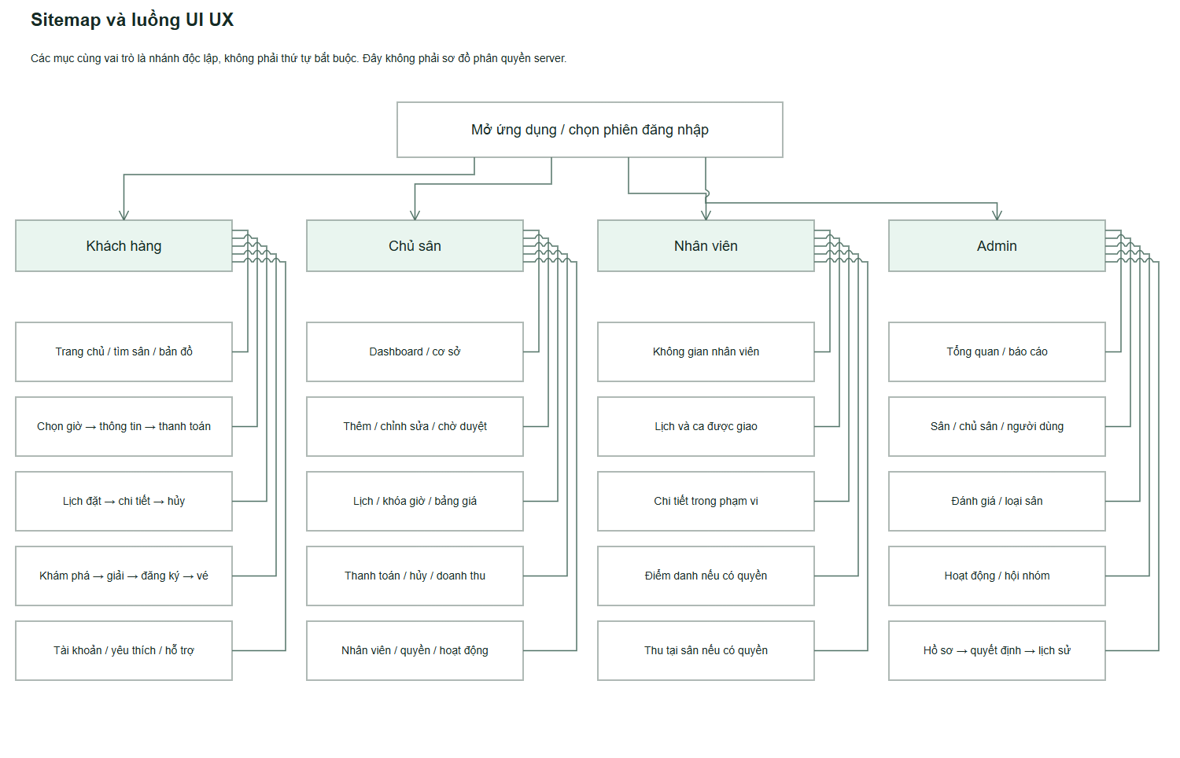
Hình 3.1. Sitemap và luồng UI UX.

3.10.4 Danh sách sự kiện social
Ảnh từ các ca kiểm thử giao diện độc lập, không phải cùng một đơn. Thanh toán mô phỏng, không chuyển tiền thật.
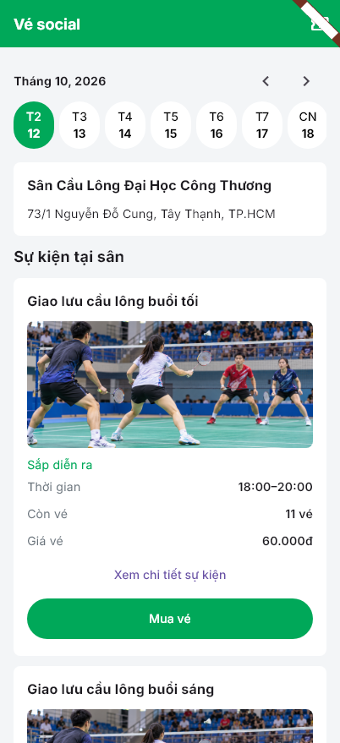

3.10.5 Thông tin người mua vé
Ảnh từ các ca kiểm thử giao diện độc lập, không phải cùng một đơn. Thanh toán mô phỏng, không chuyển tiền thật.
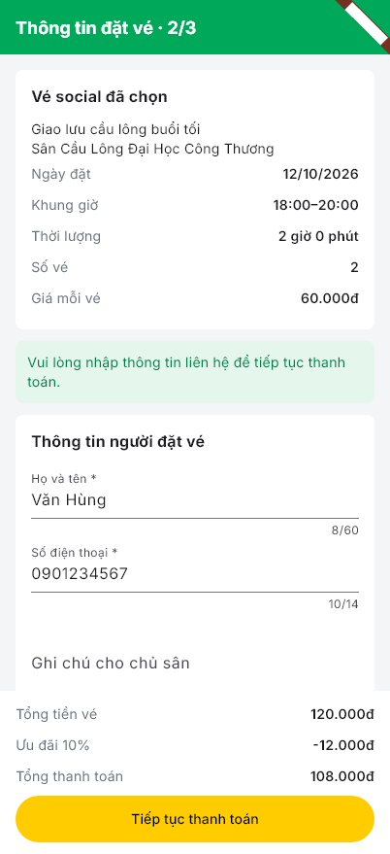

3.10.6 Thanh toán và gửi chứng từ
Ảnh từ các ca kiểm thử giao diện độc lập, không phải cùng một đơn. Thanh toán mô phỏng, không chuyển tiền thật.
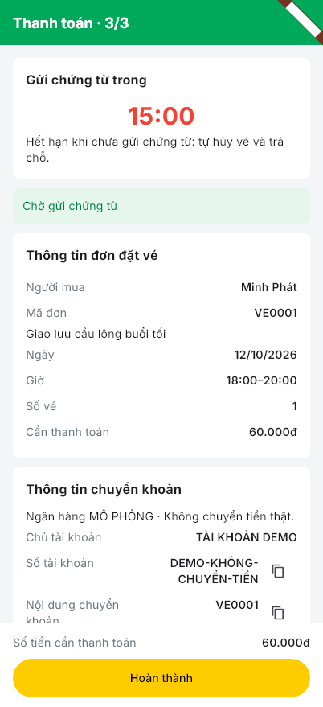

3.11 Mô hình Use Case
Bộ sơ đồ UC00–UC04 thể hiện tổng quan và bốn tác nhân. Association nối tác nhân với chức năng, không biểu diễn thứ tự thao tác. Use case đặt sân và mua vé social là hai lựa chọn khác nhau sau bước chọn hình thức đặt.
Use Case | Tác nhân | Tiền điều kiện và hậu điều kiện
Đặt sân và gửi chứng từ | Khách hàng | Cơ sở công khai, giờ hợp lệ, khách đăng nhập. Tạo lịch và hồ sơ thanh toán. Gửi ảnh chỉ chuyển sang chờ xác nhận.
Xác nhận thanh toán | Chủ sân hoặc admin | Chứng từ pending. Duyệt ghi approved và thời điểm nhận. Từ chối ghi lý do để bổ sung.
Yêu cầu hủy | Khách hàng | Đúng chủ sở hữu và còn hạn. Gửi requested, chưa hủy lịch và chưa tự hoàn tiền.
Phân quyền và vận hành | Chủ sân, nhân viên | Nhân viên đang hoạt động, đúng phiên bản quyền và cơ sở. Thao tác ngoài phạm vi bị từ chối.
Gửi sửa và duyệt cơ sở | Chủ sân, admin | Hồ sơ đúng chủ sở hữu, đúng revision. Chỉ bản approved được công khai.
Mua vé social | Khách hàng | Sự kiện social khả dụng và còn vé. Giữ tối đa 15 phút để gửi chứng từ. Hết hạn chưa gửi thì hủy và trả chỗ.

3.11.1 Use case tổng quan
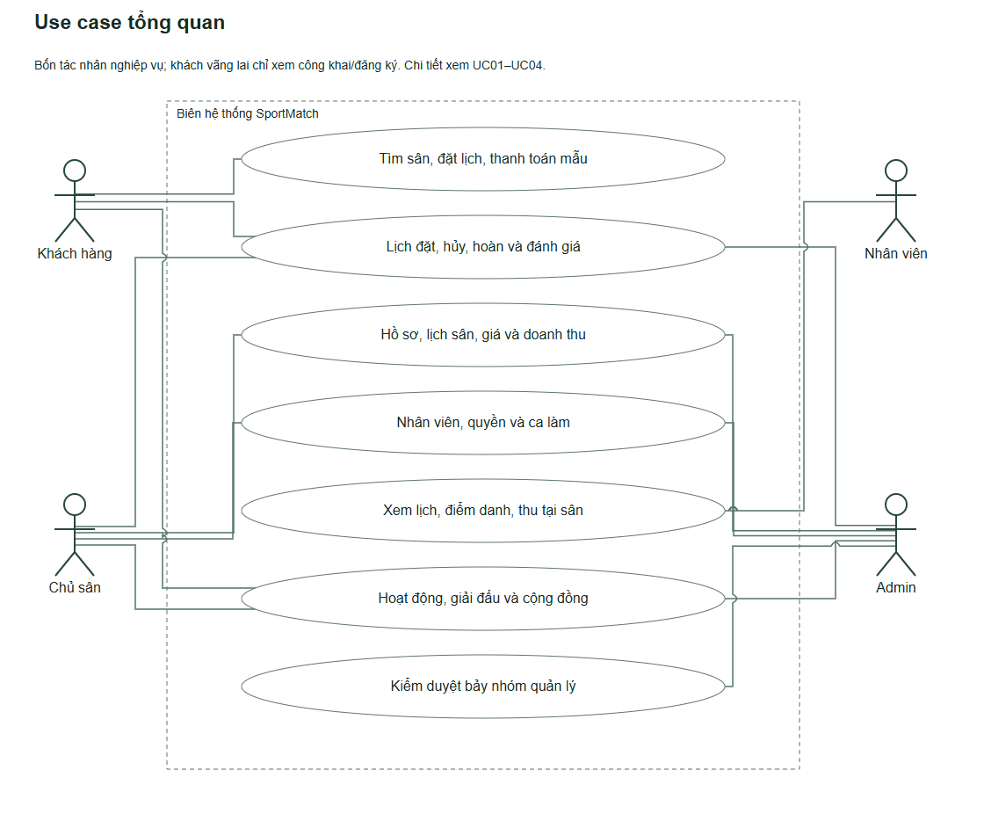
Hình 3.2. Use case tổng quan.

3.11.2 Use case khách hàng
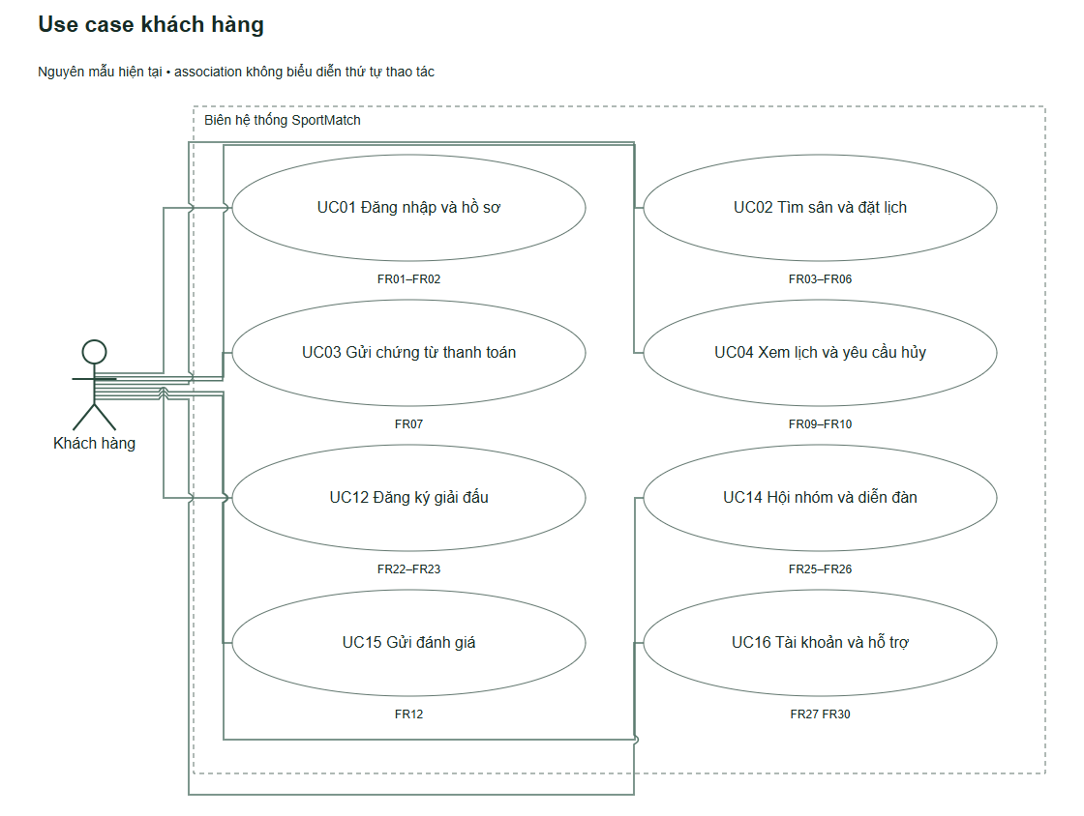
Hình 3.3. Use case khách hàng.

3.11.3 Use case chủ sân
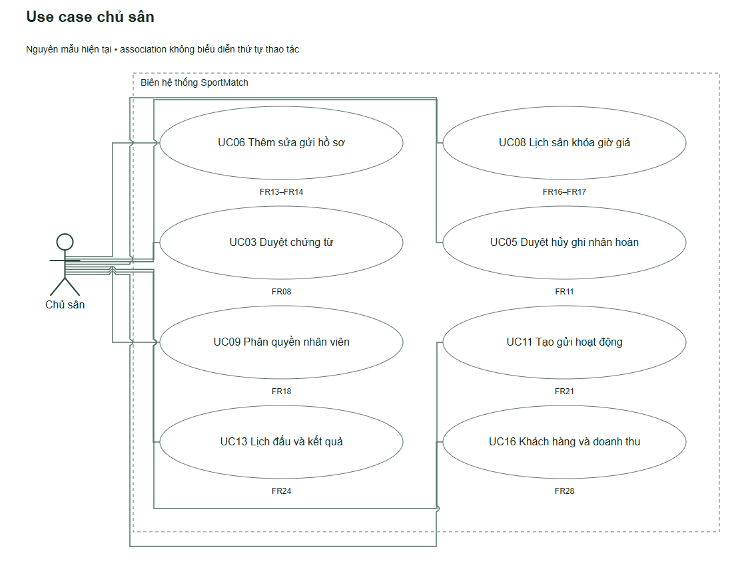
Hình 3.4. Use case chủ sân.

3.11.4 Use case nhân viên
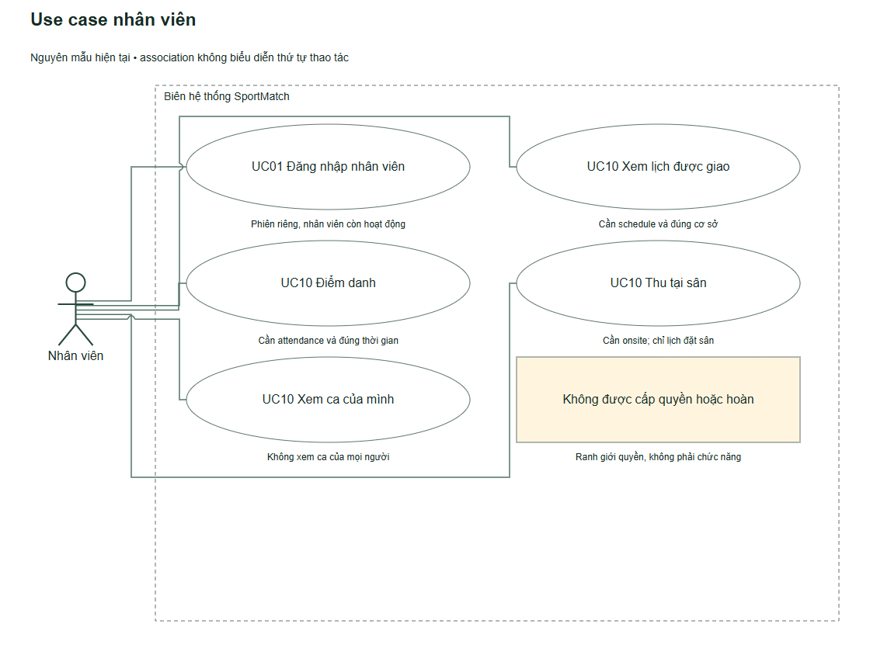
Hình 3.5. Use case nhân viên.

3.11.5 Use case admin
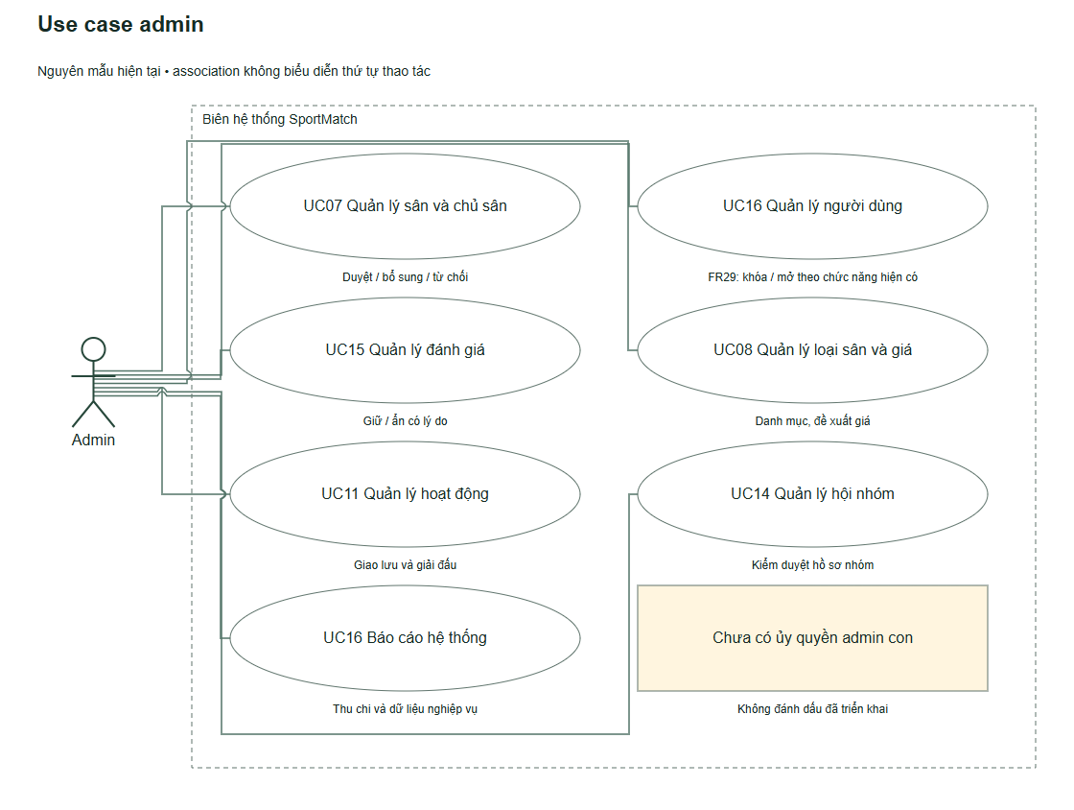
Hình 3.6. Use case admin.

3.11.6 Đặc tả mua vé social
Tiền điều kiện: tài khoản khách hàng, sự kiện đã công khai, chưa kết thúc, còn sức chứa và chưa có vé đang hiệu lực cho cùng buổi. Khách chọn 1–2 vé, kiểm tra thông tin người mua và chấp nhận điều khoản. DemoSession.joinEvent tạo đồng thời DemoParticipation và DemoPayment, sau đó lưu vào kho cục bộ.
Khách tải ảnh và bấm Hoàn thành. submitTicketProof kiểm tra chủ sở hữu, thời hạn và ảnh hợp lệ, chuyển thanh toán sang pending. Chủ sân/admin duyệt bằng reviewTicketPayment. Chỉ sau duyệt mới hiển thị đã xác nhận thanh toán và mã QR check-in.
Ngoại lệ: hết chỗ, sai số lượng, đổi tài khoản, ảnh không hợp lệ hoặc lưu thất bại. Đúng deadline mà chưa gửi chứng từ, expireSocialTickets hủy vé và trả đủ số chỗ. Ảnh chỉ tải lên chưa được tính là gửi. Mở lại ứng dụng đối chiếu deadline đã lưu. Đơn đã hủy không được mở lại thanh toán, chỉ được chọn mua mới nếu còn chỗ.
Quy tắc tiền: số nguyên VND, mua hai vé trong cùng đơn mới giảm 10%. Vé đã gửi chứng từ không tự hủy theo đồng hồ chờ chứng từ. Chứng từ bị từ chối có thể mở một thời hạn bổ sung, không xóa chứng từ cũ trước khi khách gửi lại. Yêu cầu hủy vé cần còn ít nhất 24 giờ và chưa check-in, ban tổ chức phải xác nhận trước khi xử lý hoàn.

3.12 Biểu đồ tuần tự
Mã sơ đồ | Luồng | Điểm kiểm soát
SQ01 | Đặt sân và xác nhận thanh toán | Kiểm tra giờ trống, tạo lịch, gửi ảnh, pending rồi approved.
SQ02 | Hết hạn checkout đặt sân | Thông báo hết hạn không tự suy diễn thành hoàn tiền. Không áp dụng thay quy tắc social.
SQ03 | Yêu cầu hủy và ghi nhận hoàn | Requested, accepted và refund recorded là các bước tách biệt.
SQ04 | Gửi sửa và duyệt cơ sở | Kiểm tra revision và bản draft/published.
SQ05 | Phân quyền và vận hành nhân viên | Quyền phụ thuộc và cơ sở được giao.
SQ06 | Đăng ký và thanh toán giải đấu | Thanh toán cổng mô phỏng, không xác nhận giao dịch ngân hàng thật.
Luồng social bổ sung sử dụng joinEvent → startTicketTransfer → saveTicketProof → submitTicketProof → reviewTicketPayment. Nhánh hết hạn sử dụng expireSocialTickets. Các tên này tham chiếu chính xác mã nguồn, không mô tả lời gọi API hoặc máy chủ chưa triển khai.

3.12.1 Đặt sân và xác nhận thanh toán
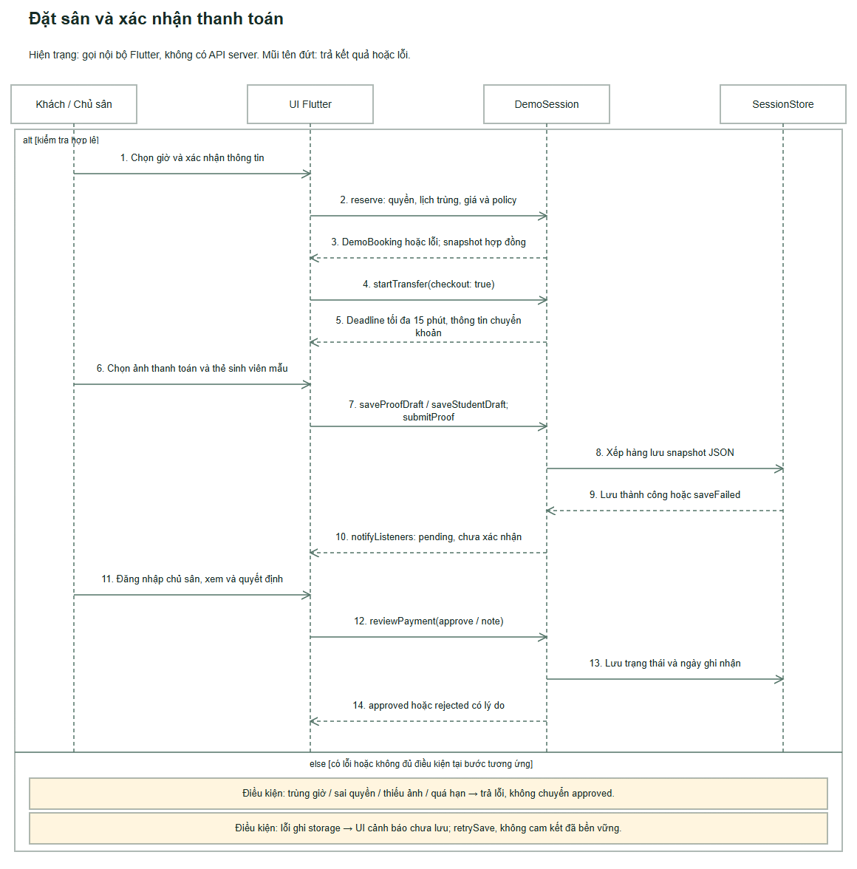
Hình 3.7. Đặt sân và xác nhận thanh toán.

3.12.2 Hết hạn checkout
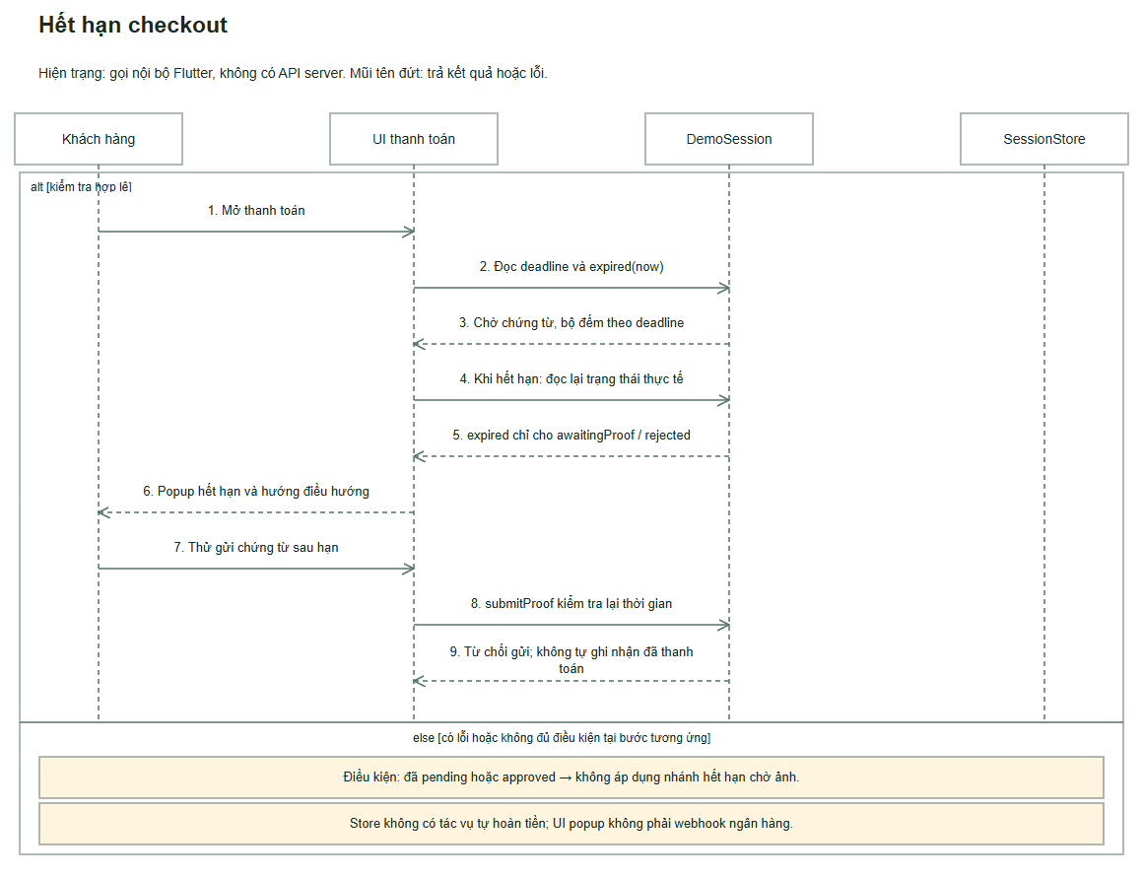
Hình 3.8. Hết hạn checkout.

3.12.3 Yêu cầu hủy và ghi nhận hoàn
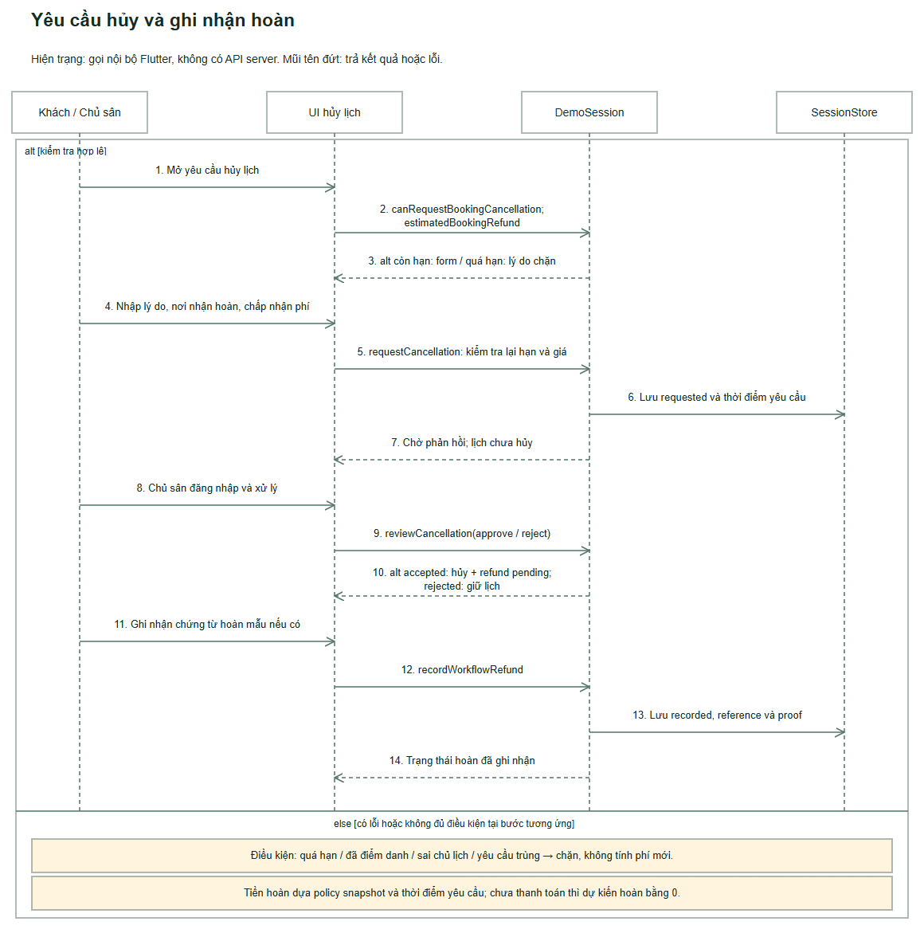
Hình 3.9. Yêu cầu hủy và ghi nhận hoàn.

3.12.4 Gửi sửa và duyệt hồ sơ cơ sở
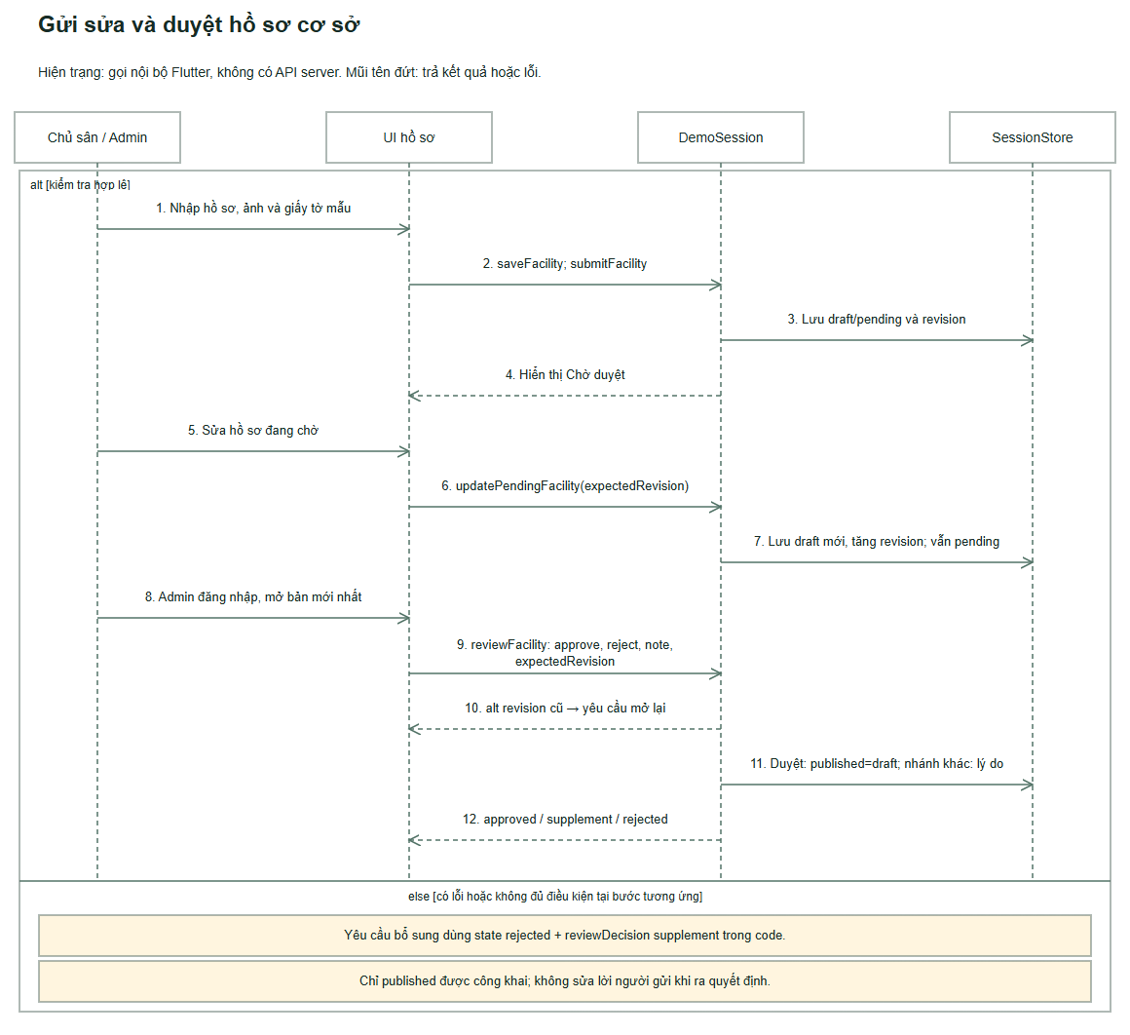
Hình 3.10. Gửi sửa và duyệt hồ sơ cơ sở.

3.12.5 Phân quyền và thao tác nhân viên
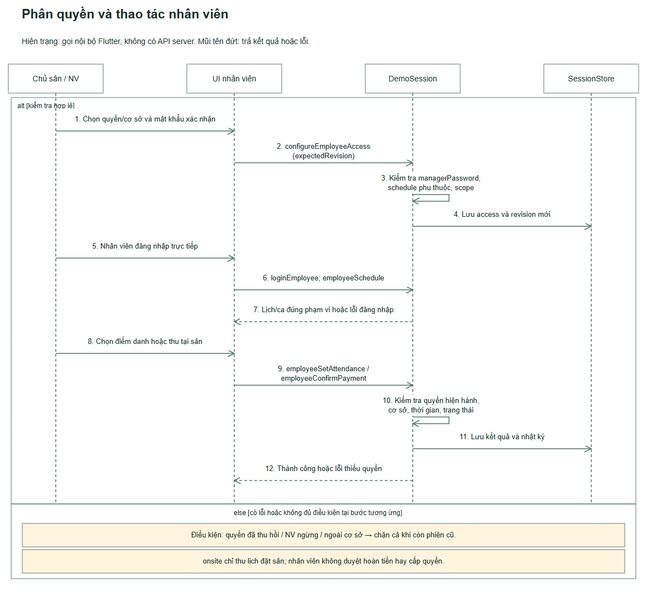
Hình 3.11. Phân quyền và thao tác nhân viên.

3.12.6 Đăng ký và thanh toán giải đấu
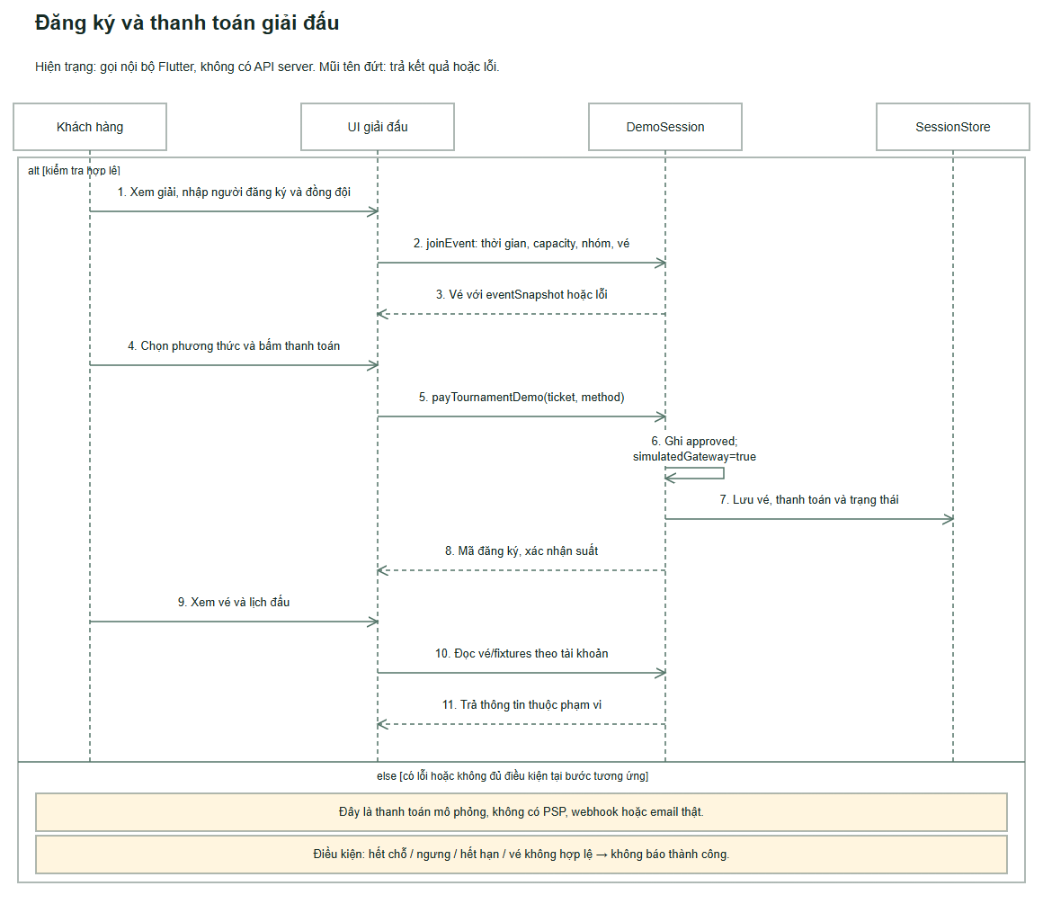
Hình 3.12. Đăng ký và thanh toán giải đấu.

3.13 Thiết kế dữ liệu và lớp
ER01–ER06 mô hình hóa 45 bảng đề xuất trong schema.sql. Khóa chính xác định bản ghi, khóa ngoại liên kết người dùng, cơ sở, lịch đặt, vé, thanh toán, yêu cầu hủy và hoàn tiền. Mô hình orders giúp dùng chung phần tài chính cho bookings và registrations. Khóa sân và phân bổ sự kiện cùng tham gia kiểm soát khoảng thời gian.
Các nhóm ERD gồm danh tính và nhân viên, cơ sở và bảng giá, đặt sân và tài chính, hoạt động và cộng đồng, chức năng bổ trợ, tin nhắn và chi trả. Danh sách quan hệ bên dưới mỗi hình giải thích đầu mút và lực lượng liên kết. Các bảng xuất hiện ở nhiều hình vẫn là cùng một thực thể.
Class Diagram CL01 mô tả DemoSession, SessionStore và SecureSessionStore. CL02 mô tả mô hình nghiệp vụ thực tế. Hai sơ đồ không đồng nhất bảng SQL với lớp Dart. Phần social mới mở rộng DemoParticipation bằng socialCheckout và note, tính discount/total; thêm extension DemoSocialSession với expireSocialTickets. SQL đính kèm là đề xuất độc lập, chưa có migration từ snapshot JSON sang database.
Dữ liệu | Hiện tại | Thiết kế cần bổ sung khi triển khai DB
Vé social | DemoParticipation, socialCheckout, note, quantity, total | Bổ sung ghi chú, nguồn checkout và ưu đãi snapshot vào vé/đơn. Không tính lại giá lịch sử từ danh mục.
Thanh toán | DemoPayment, deadline, draft, proof, state | Giữ deadline và chứng từ theo đơn. Giao dịch nguyên tử khi giữ/trả chỗ.
Hủy và hoàn | CancellationState, RefundState | Tách yêu cầu, quyết định và ghi nhận hoàn. Chống xử lý lặp.
Phiên và quyền | DemoUser hoặc DemoEmployeeAccess | Xác thực server, mật khẩu hash, kiểm tra phạm vi từng API.

3.13.1 ERD danh tính và nhân viên
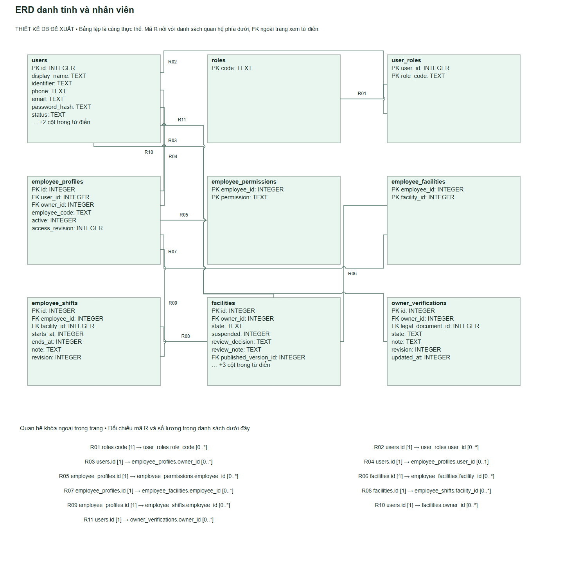
Hình 3.13. ERD danh tính và nhân viên.

3.13.2 ERD cơ sở và bảng giá
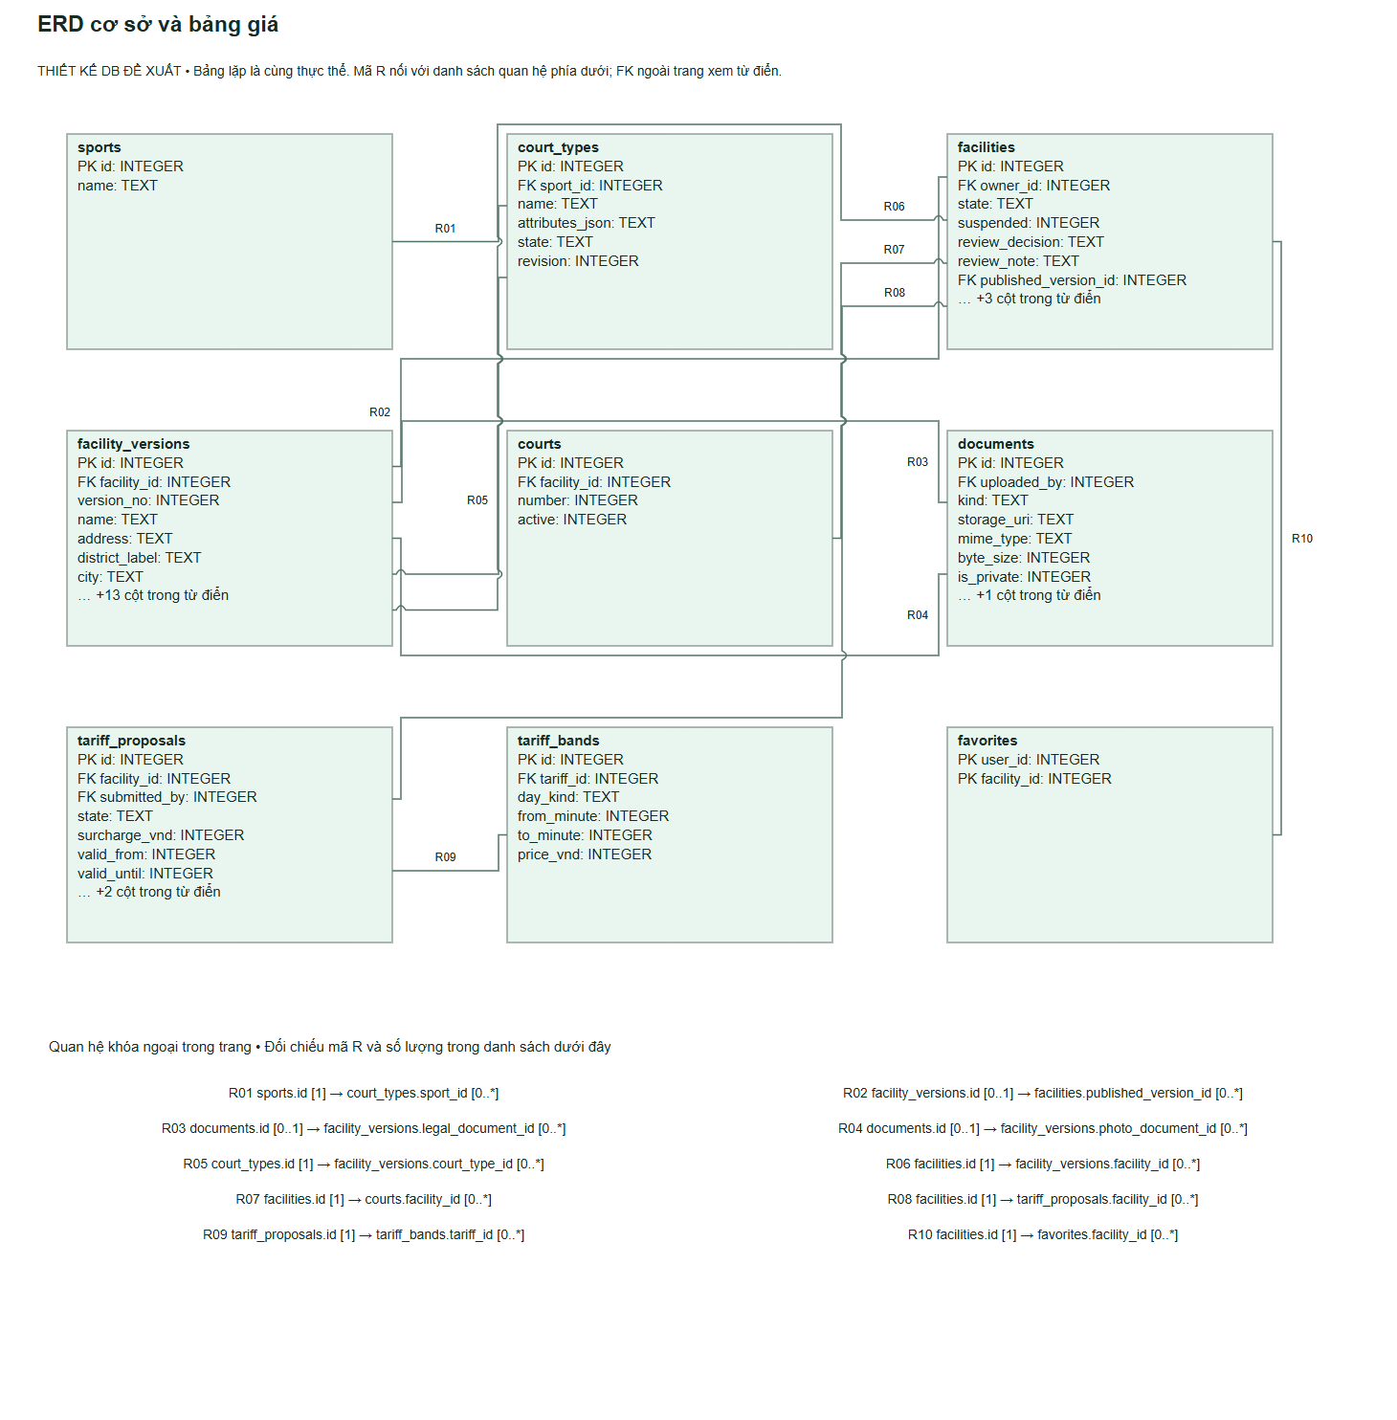
Hình 3.14. ERD cơ sở và bảng giá.

3.13.3 ERD đặt sân và tài chính
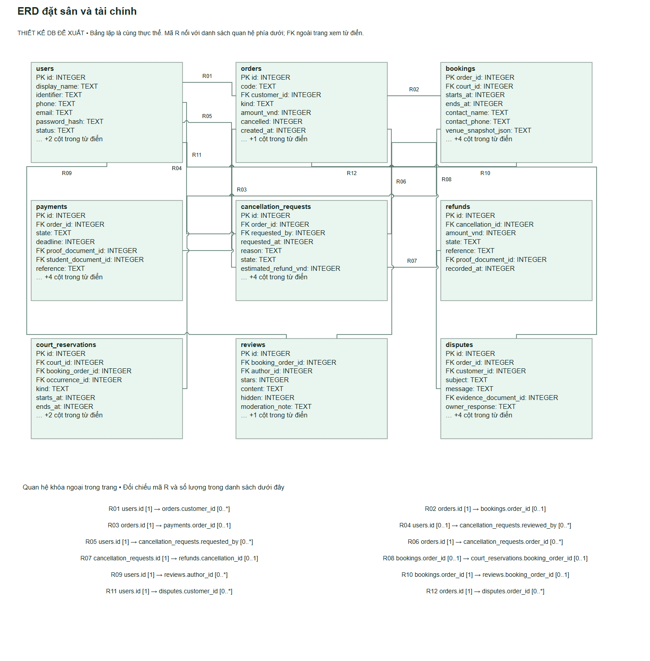
Hình 3.15. ERD đặt sân và tài chính.

3.13.4 ERD hoạt động và cộng đồng
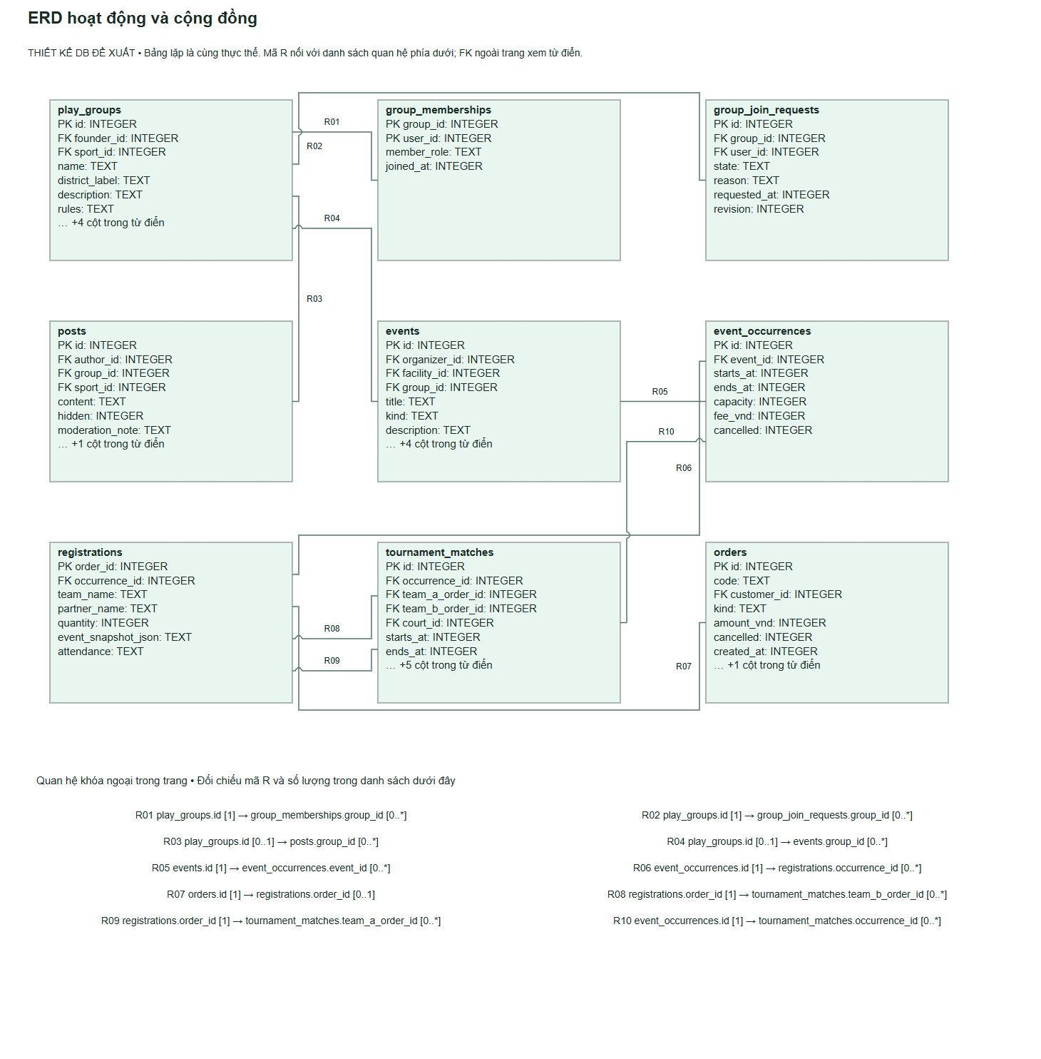
Hình 3.16. ERD hoạt động và cộng đồng.

3.13.5 ERD các chức năng bổ trợ
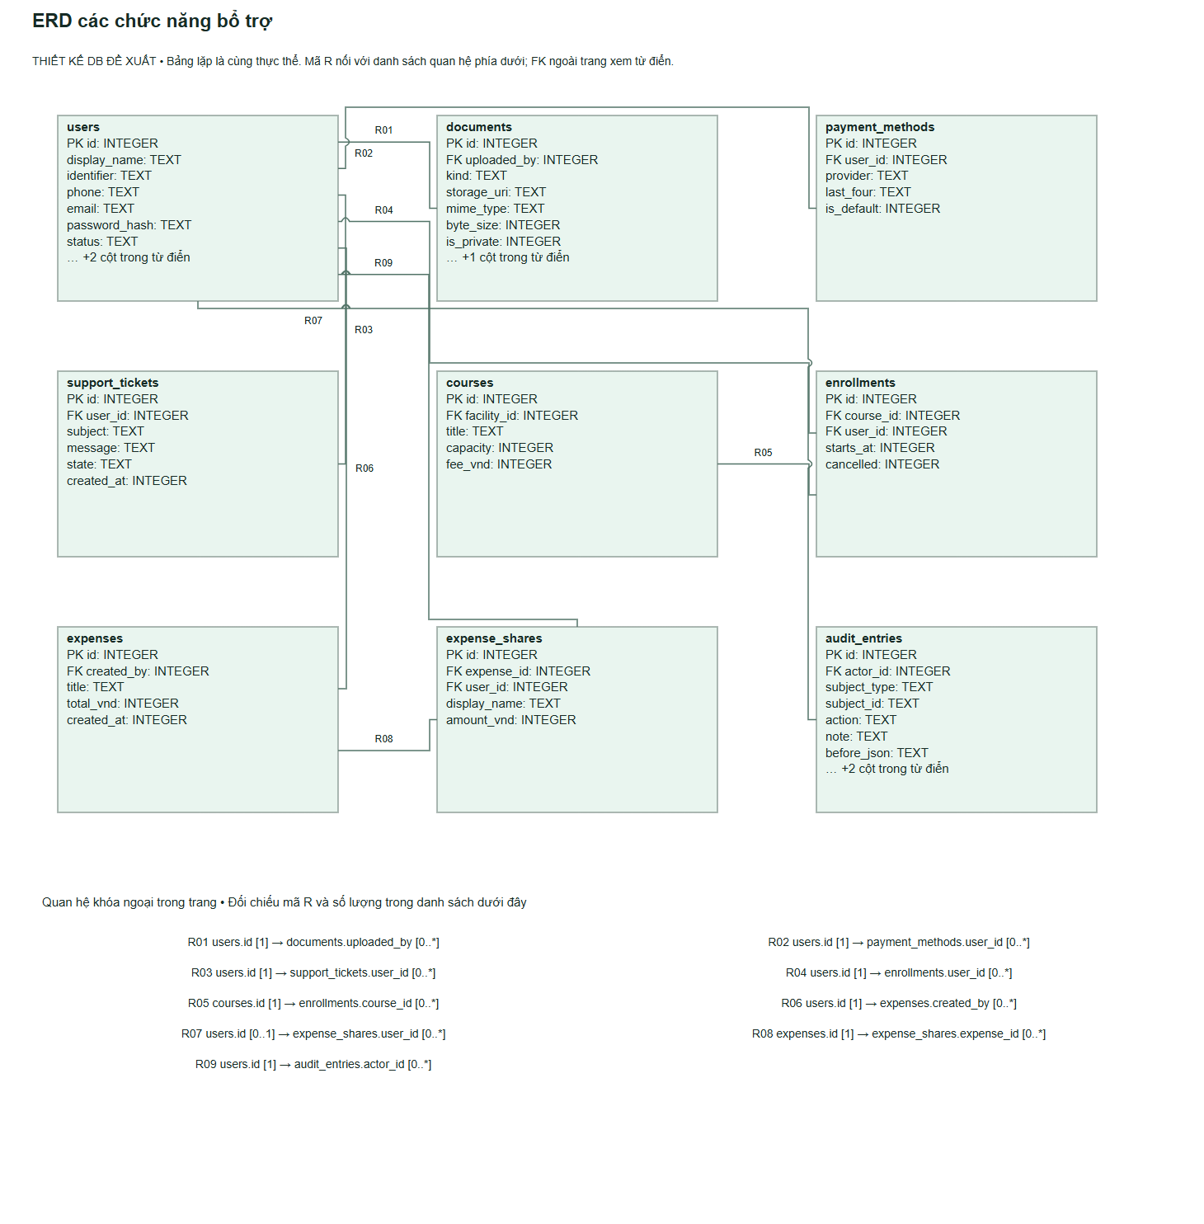
Hình 3.17. ERD các chức năng bổ trợ.

3.13.6 ERD tin nhắn và chi trả
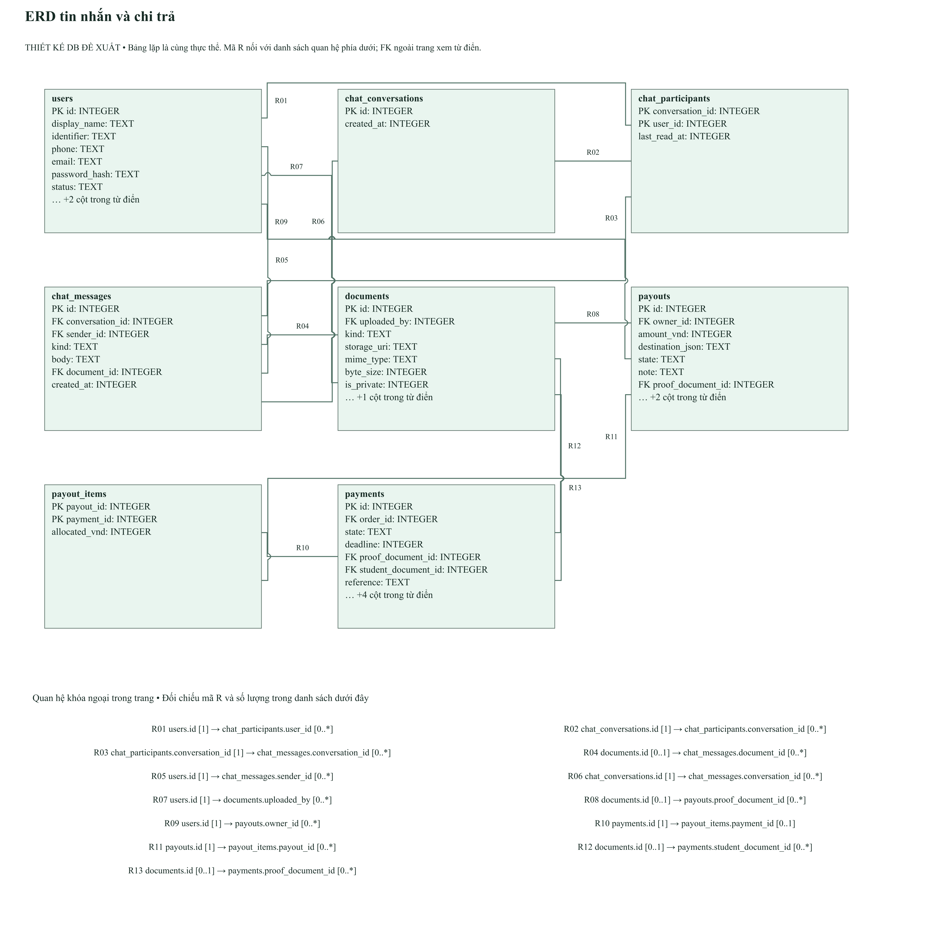
Hình 3.18. ERD tin nhắn và chi trả. Tệp chỉnh sửa: diagrams/ER06.drawio. Mở tệp sơ đồ

3.13.7 Class diagram lõi state và lưu trữ
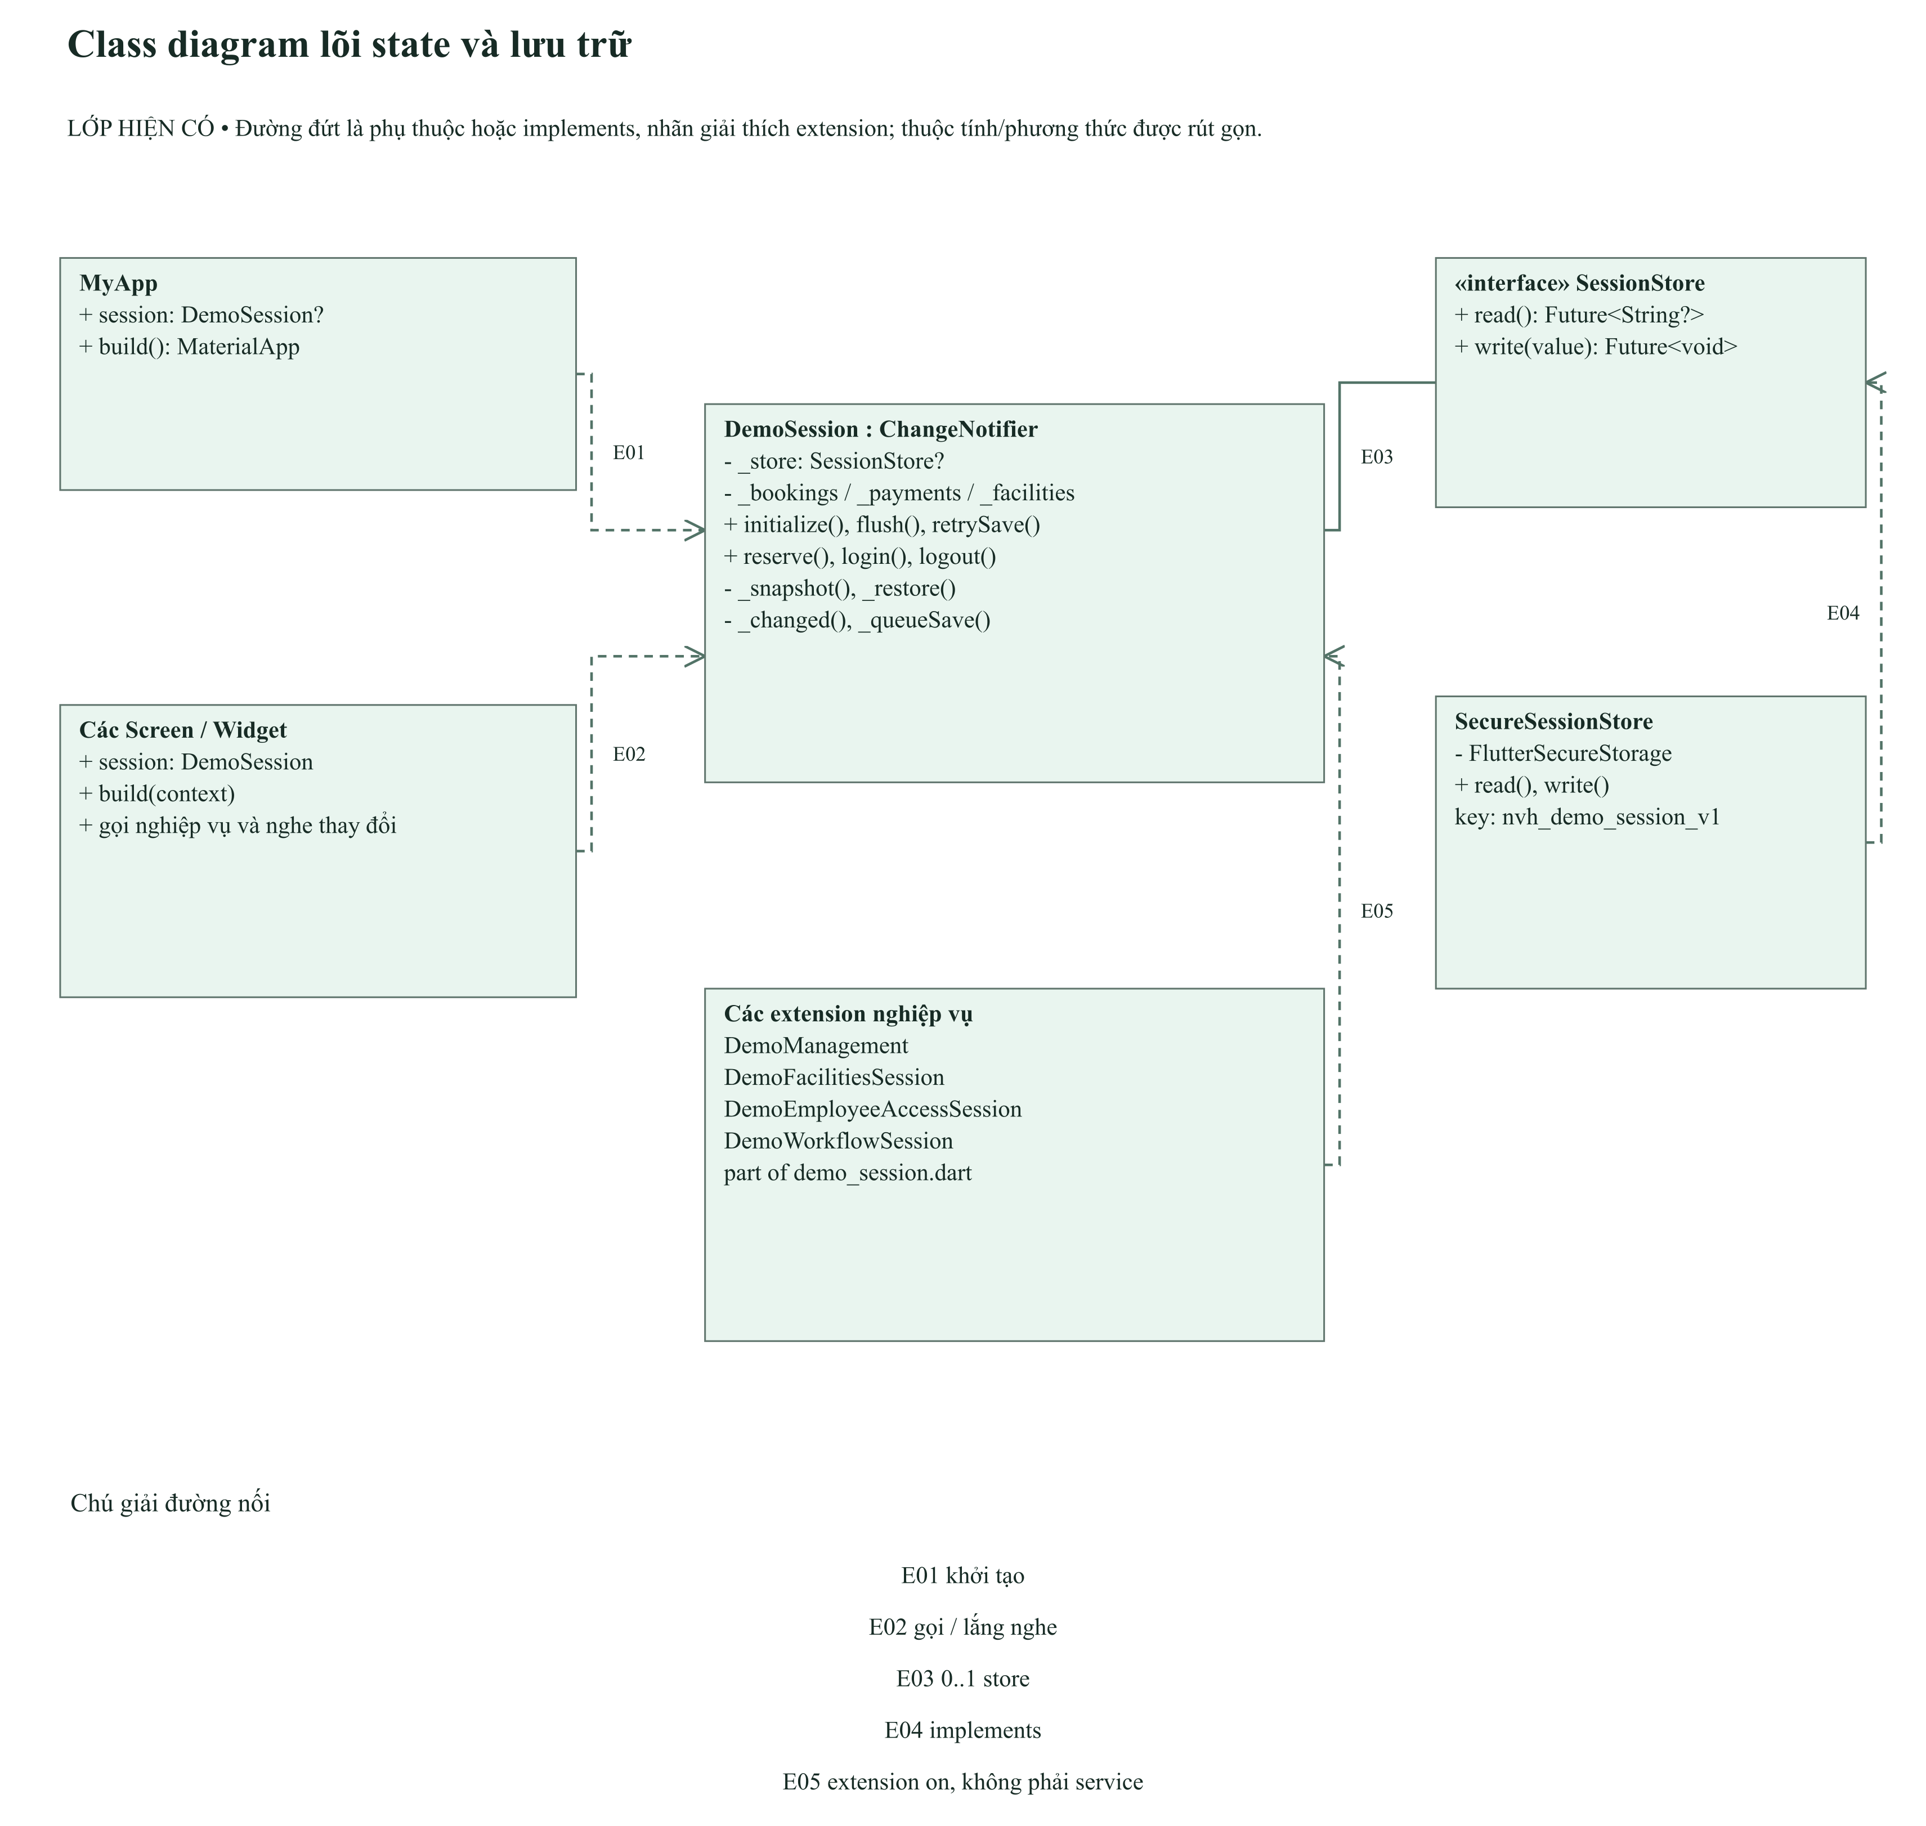
Hình 3.19. Class diagram lõi state và lưu trữ. Tệp chỉnh sửa: diagrams/CL01.drawio. Mở tệp sơ đồ

3.13.8 Class diagram miền nghiệp vụ
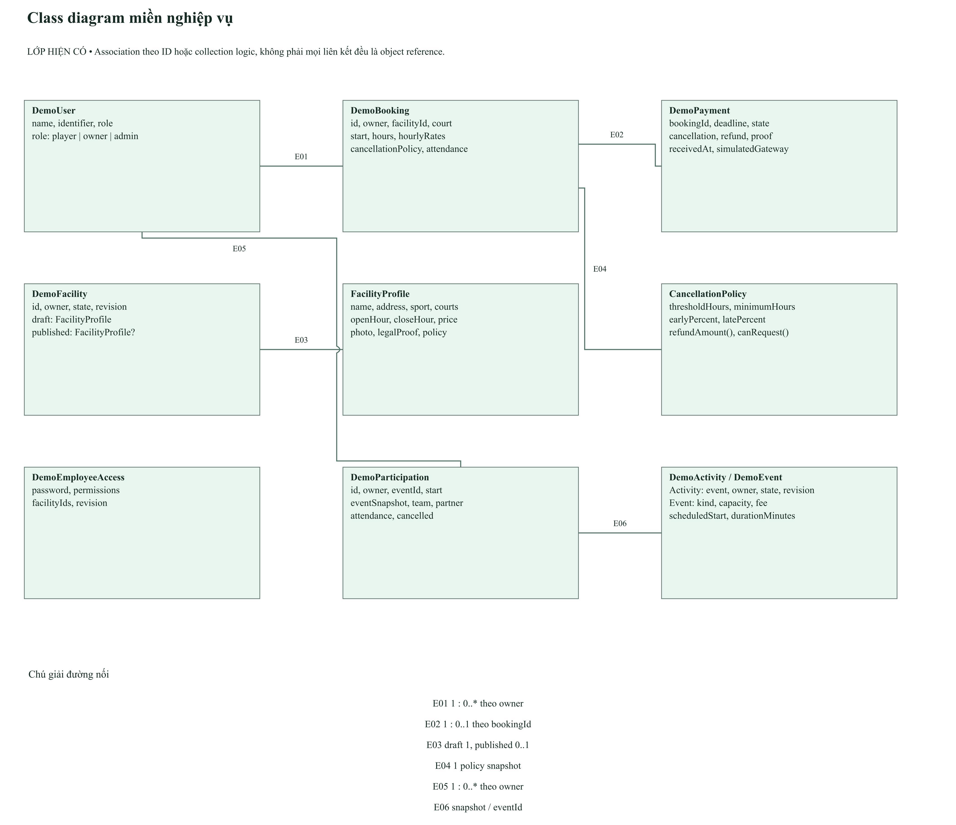
Hình 3.20. Class diagram miền nghiệp vụ. Tệp chỉnh sửa: diagrams/CL02.drawio. Mở tệp sơ đồ

3.14 Biểu đồ triển khai
DP01 phản ánh kiến trúc tại mốc 10/10/2026: Flutter, DemoSession và snapshot trong FlutterSecureStorage. Bản cập nhật 20/10 bổ sung SQLite và bộ lập lịch thông báo cục bộ của Android/iOS, được trình bày tại mục 3.17–3.20. Bản đồ dùng dữ liệu OpenStreetMap; chỉ đường mở Google Maps bên ngoài. Chưa có backend hoặc đồng bộ đa thiết bị.
DP02 là phương án mở rộng: client gọi backend có xác thực, dịch vụ nghiệp vụ kiểm tra quyền và giao dịch, database lưu bản ghi, object storage lưu ảnh, worker xử lý thông báo và tác vụ thời hạn. Firebase là một lựa chọn triển khai cần đánh giá thêm, không phải hiện trạng đã nghiệm thu.
Kiểm tra ngày 10/10/2026: 199 ca trong nhóm kiểm thử liên quan đã đạt. Flutter build bundle --debug thành công. Bản APK mới nhất chưa đóng gói được do Java/Gradle báo Unable to establish loopback connection. Những APK cũ không chứng minh bản social mới đã cài được trên điện thoại. Cần xử lý môi trường và nghiệm thu trên thiết bị ở bước tiếp theo.

3.14.1 Deployment hiện tại
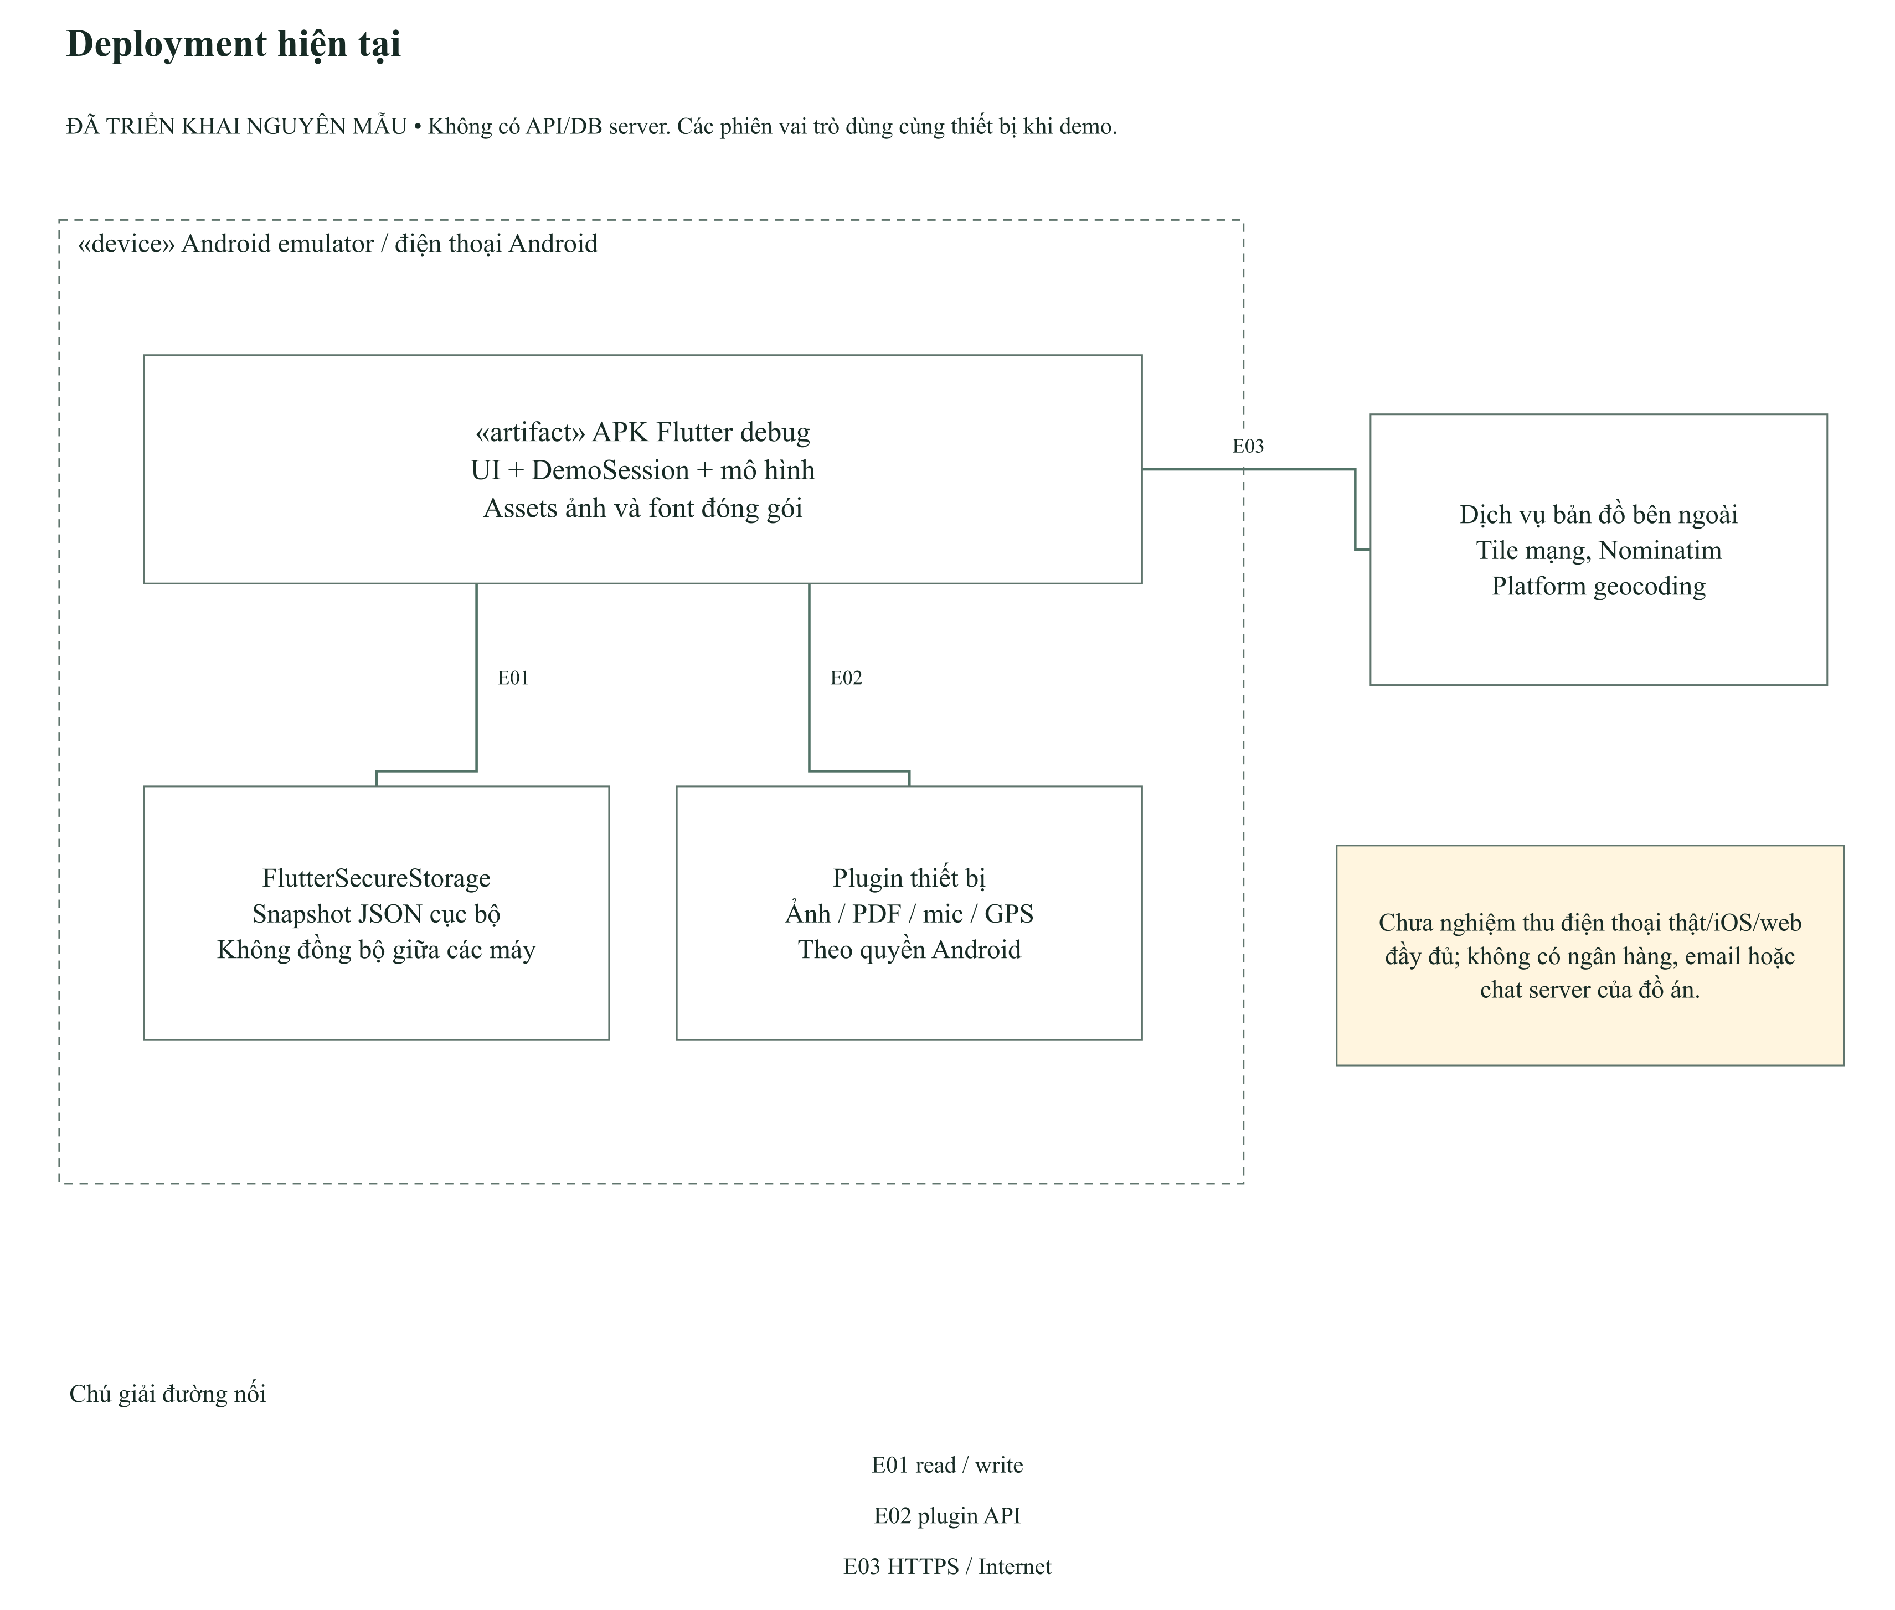
Hình 3.21. Deployment hiện tại. Tệp chỉnh sửa: diagrams/DP01.drawio. Mở tệp sơ đồ

3.14.2 Deployment backend dự kiến
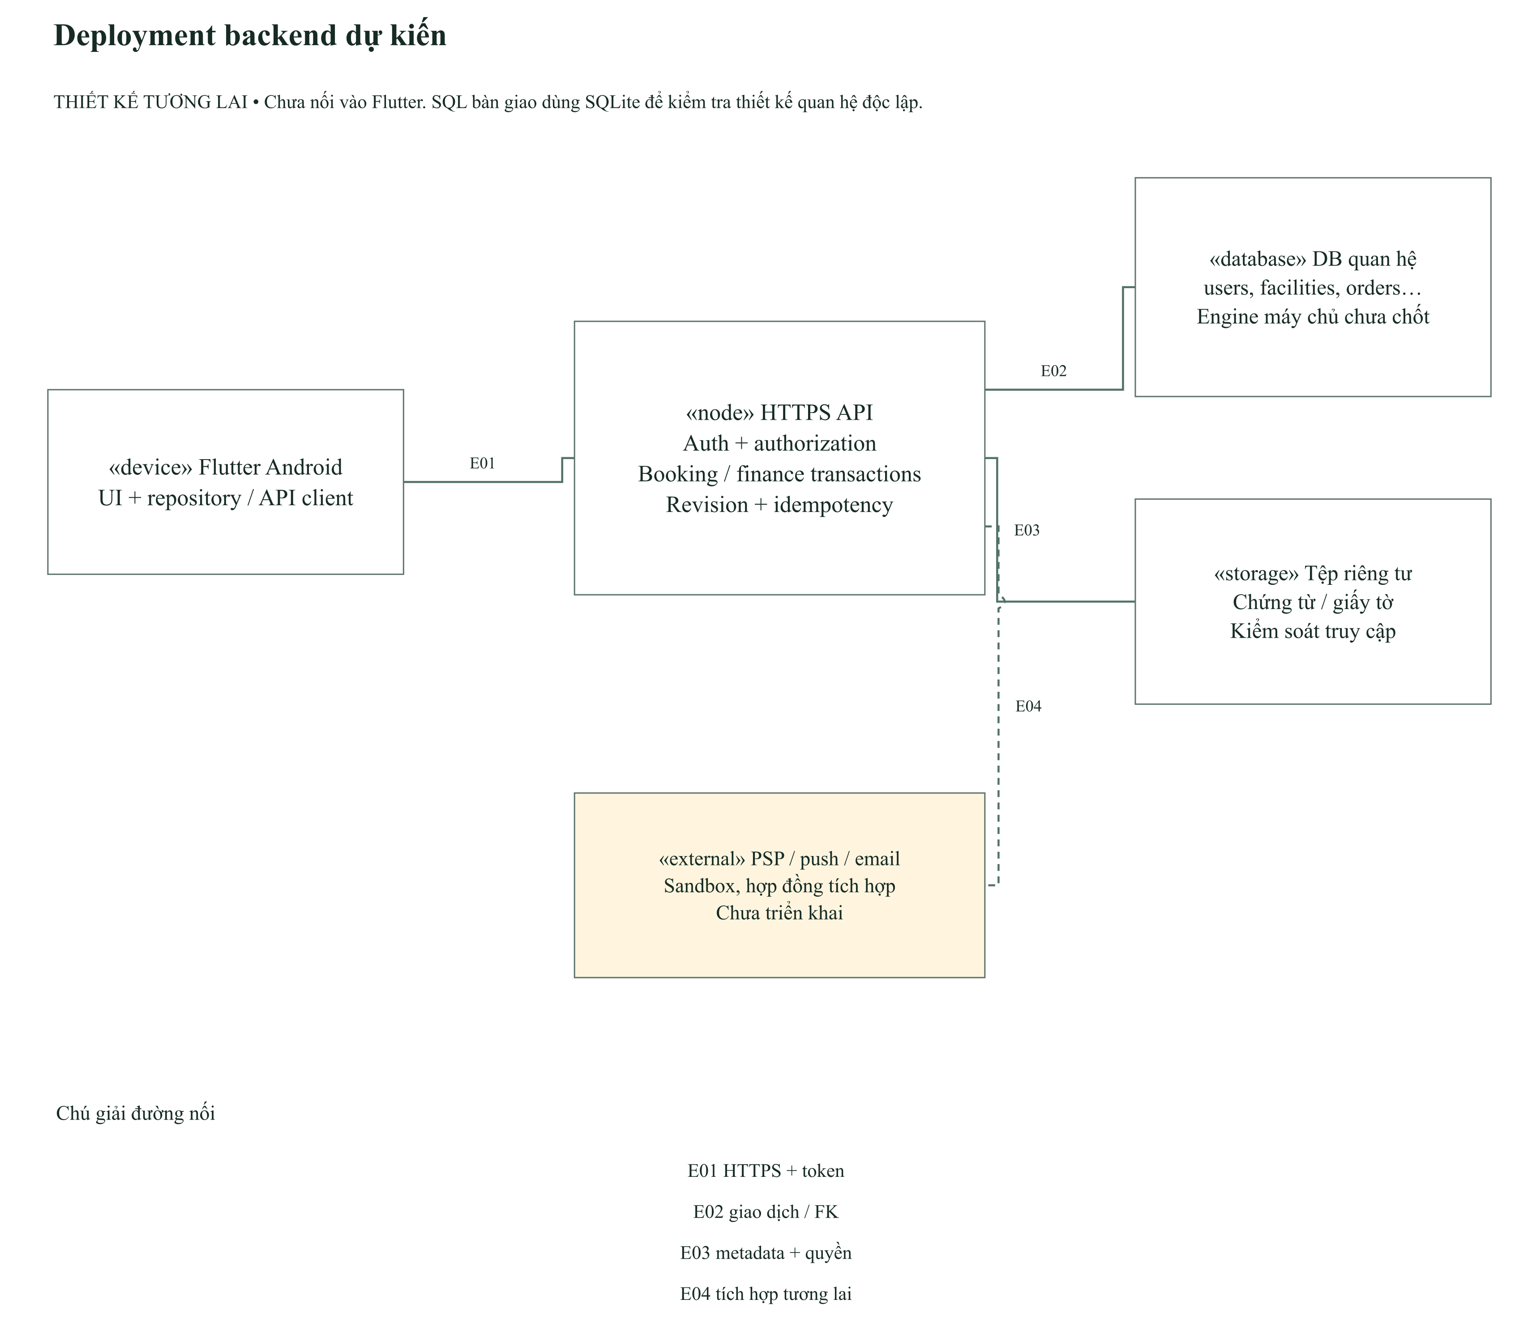
Hình 3.22. Deployment backend dự kiến. Tệp chỉnh sửa: diagrams/DP02.drawio. Mở tệp sơ đồ

3.15 Đối chiếu yêu cầu Document và tài liệu nguồn
Yêu cầu báo cáo | Nội dung trong Word | Nội dung thuyết trình
Use Case | Mục 3.11 và UC00–UC04 | Sơ đồ theo khách hàng và tác nhân vận hành.
Sequence Diagram | Mục 3.12 và SQ01–SQ06 | Đặt sân, duyệt chứng từ, hủy/hoàn và kiểm duyệt cơ sở.
ERD và Class Diagram | Mục 3.13, ER01–ER06, CL01–CL02 | Quan hệ dữ liệu lõi và lớp nghiệp vụ hiện tại.
Deployment Diagram | Mục 3.14, DP01–DP02 | Tách triển khai cục bộ và phương án backend.
URD UI UX | Mục 3.10, UX01 và hình UI01–UI03 | Yêu cầu, điều hướng và ảnh giao diện thực tế.
Nguồn nội bộ: D:/PTUDDD/test_do_an/SportMatch_BaoCaoLan1/report_lan_1 gồm BAO_CAO.md, SportMatch_Lan1.drawio, diagrams/*.drawio và schema.sql. Hình chèn sử dụng bản sơ đồ đã rà đường nối trong docs/report_lan_1, cùng mô hình nghiệp vụ nhưng có sửa bố cục. Không ghi nhận các sơ đồ này là mô hình của một hệ thống thương mại đã triển khai.
Tệp draw.io giữ khả năng sửa sơ đồ. Mã UC, SQ, ER, CL, DP và UX trong chương 3 đối chiếu trực tiếp với tệp nguồn tương ứng.

3.16 Cập nhật phạm vi thực hiện đến ngày 20 tháng 10 năm 2026
SportMatch đã bổ sung danh mục sân từ OpenStreetMap, luồng khai báo quyền quản lý sân và hai chức năng áp dụng nội dung bài học Notification, File và cơ sở dữ liệu: hộp thông báo SQLite và nhắc trước giờ chơi. Các chức năng này chạy theo dữ liệu cục bộ; chưa có máy chủ đồng bộ giữa thiết bị.

3.16.1 Dữ liệu sân và điều kiện nhận lịch
Danh mục đóng gói tại assets/data/hcm_venues.json gồm 129 địa điểm có tên thuộc các môn thể thao được hỗ trợ trong phạm vi truy vấn TP. Hồ Chí Minh. Đây không phải danh sách đầy đủ tất cả sân đang hoạt động. Dữ liệu giữ mã OSM, tọa độ và nguồn để truy vết; tọa độ tâm hình học có thể không phải cổng vào của sân.
Có 16 địa điểm được bổ sung giá tham khảo từ nguồn bên ngoài; các địa điểm còn lại hiển thị “Liên hệ sân để biết giá”. Giá tham khảo không được dùng như giá thanh toán đã xác nhận. Tám ảnh minh họa theo môn thể thao dùng cho sân thiếu ảnh; giao diện ghi rõ “Ảnh minh họa”, không xem đó là ảnh chụp cơ sở thật.
Sân nhập từ OSM mặc định chưa cho đặt. Chủ sân gửi yêu cầu quản lý; admin duyệt quyền, sau đó chủ sân bổ sung hồ sơ vận hành, sân con, giờ mở cửa, giá và tài khoản nhận tiền. Chỉ khi hồ sơ cơ sở được duyệt, địa điểm mới chuyển sang có thể nhận lịch. Phê duyệt quyền quản lý không đồng nghĩa đã duyệt hồ sơ hoạt động.

3.16.2 Phạm vi áp dụng hai bài học
Nội dung | Đã triển khai | Giới hạn
SQLite và CRUD | Lưu thông báo, đã đọc, xóa mềm và cấu hình nhắc theo khách hàng. | Không chuyển toàn bộ lịch đặt sang SQLite.
Thông báo cục bộ | Lên lịch nhắc cho lịch sân tương lai đã xác nhận. | Không phải push; chưa nhắc vé social, giải đấu hoặc ca làm.
Tệp dữ liệu | Tệp SQLite trong vùng dữ liệu riêng của ứng dụng. | Không thêm chức năng xuất vé PDF trong đợt này.

3.17 Thiết kế SQLite cho mô đun thông báo
NotificationStore mở tệp sportmatch_notifications.db với phiên bản lược đồ 1. Tệp được tạo khi ứng dụng chạy trong vùng dữ liệu riêng, không ghi vào assets. Android/iOS dùng sqflite; Windows/Linux dùng sqflite_common_ffi. Snapshot nghiệp vụ vẫn do SessionStore lưu qua FlutterSecureStorage.

3.17.1 Các bảng dữ liệu đã triển khai
Bảng | Khóa và trường chính | Vai trò
notifications | id INTEGER PK; owner, eventKey, bookingId, kind, title, body, created, scheduled, readAt, deleted. UNIQUE(owner, eventKey). | Lịch sử thông báo và lịch nhắc; kind gồm confirmed, changed, cancelled, reminder.
reminder_preferences | owner TEXT PK; enabled ∈ {0,1}; minutes ∈ {1,15,30,60}. | Cấu hình bật/tắt và thời gian nhắc theo khách.
booking_notice_states | PK(owner, bookingId); fingerprint, confirmed, cancelled. | Ghi trạng thái đã đối chiếu để phát hiện thay đổi và chống tạo trùng.

Các cột owner và bookingId liên kết logic đến tài khoản và lịch trong snapshot, không có FOREIGN KEY đến một bảng lịch đặt nằm trong cùng tệp SQLite. Vì vậy không được trình bày ba bảng này như toàn bộ ERD nghiệp vụ đã triển khai. Bộ 45 bảng tại mục 3.13 vẫn là thiết kế đề xuất cho giai đoạn backend.

3.17.2 Quy tắc truy vấn và bảo vệ dữ liệu
Truy vấn đọc, đánh dấu đã đọc và xóa đều kèm owner, dùng tham số SQL. Đối chiếu chạy trong transaction; ràng buộc UNIQUE(owner, eventKey) hạn chế thông báo trùng. Thông báo người dùng đã xóa được đánh dấu deleted để không xuất hiện trở lại sau khi đối chiếu. Nhắc tương lai chưa được tính vào số thông báo chưa đọc.
SQLite này không được mã hóa và không lưu mật khẩu, thông tin ngân hàng hay ảnh chứng từ. Nội dung thông báo hệ thống trên màn hình khóa dùng câu chung, payload chỉ chứa mã thông báo. Khi chạm, ứng dụng kiểm tra lại người nhận trước khi mở lịch.

3.18 Thiết kế luồng thông báo và nhắc giờ chơi

3.18.1 Thành phần và trách nhiệm
Thành phần | Trách nhiệm
DemoSession và SessionStore | Cung cấp trạng thái lịch, thanh toán, hủy và điểm danh; lưu nghiệp vụ trước khi đối chiếu.
NotificationCenter | Điều phối theo tài khoản; tạo thông báo xác nhận, đổi/hủy lịch; đặt, đổi và hủy nhắc.
NotificationStore | CRUD SQLite, cấu hình, transaction và dấu trạng thái đã đối chiếu.
LocalReminderGateway | Xin quyền, đặt thông báo hệ điều hành và múi giờ Asia/Ho_Chi_Minh.
NotificationInboxScreen | Ba tab, đánh dấu đã đọc, xóa, mở lịch và cài đặt nhắc.

3.18.2 Trình tự xử lý và ngoại lệ
Bước 1: Khách gửi chứng từ; chủ sân xác nhận thanh toán trong bản demo. Khi khách đăng nhập lại cùng ứng dụng, NotificationCenter nhận trạng thái mới từ DemoSession và đợi lưu thành công.
Bước 2: NotificationStore đối chiếu trạng thái, tạo thông báo xác nhận hoặc thay đổi trong một transaction. Chỉ tạo nhắc khi lịch còn ở tương lai, đã xác nhận thanh toán, chưa hủy, chưa điểm danh và không có yêu cầu hủy đang chờ.
Bước 3: Nếu khách bật nhắc và cấp quyền, thời điểm nhắc bằng giờ bắt đầu trừ 1, 15, 30 hoặc 60 phút. Mốc đã qua không tạo thông báo bù. Ví dụ lịch 19:00, nhắc 15 phút thì mốc nhắc là 18:45.
Bước 4: Đổi giờ hoặc sân con thì hủy nhắc cũ và lập nhắc hợp lệ mới. Gửi yêu cầu hủy tạm dừng nhắc; từ chối yêu cầu thì khôi phục nếu còn hợp lệ; duyệt hủy thì không nhắc. Tắt nhắc hoặc đăng xuất cũng hủy lịch nhắc của tài khoản trên thiết bị.
Bước 5: Chạm thông báo mở đúng lịch sau khi kiểm tra chủ sở hữu. Đóng ứng dụng bình thường giữ nhắc hệ thống; đăng xuất hủy nhắc. Từ chối quyền không làm mất hộp thông báo SQLite. Android dùng lịch không chính xác tuyệt đối nên có thể trễ do tiết kiệm pin; iOS chỉ đặt 60 nhắc gần nhất.

3.19 Giao diện thông báo và thiết lập nhắc lịch
Khách hàng vào Khám phá, chọn biểu tượng chuông để mở hộp thông báo. Tab Tất cả hiển thị thông báo đã phát sinh; Chưa đọc lọc các thông báo đến hạn chưa đọc; Lịch nhắc hiển thị các nhắc trong tương lai. Xóa lịch nhắc chỉ hủy nhắc, không hủy lịch đặt.
Nhắc hệ thống mặc định tắt. Biểu tượng bánh răng mở cài đặt; người dùng tự bật và chọn số phút. Các ảnh dưới đây là ảnh dựng từ kiểm thử widget, không phải bằng chứng thông báo đã hiển thị trên điện thoại thật.
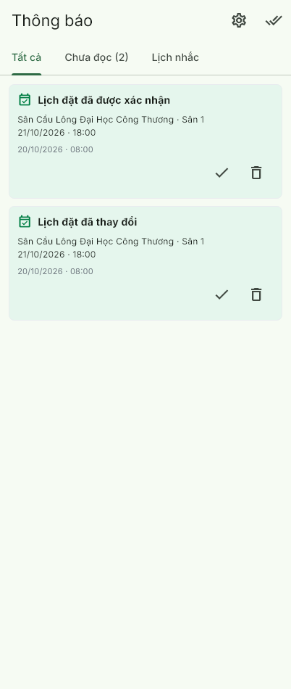  Hộp thông báo theo tài khoản | 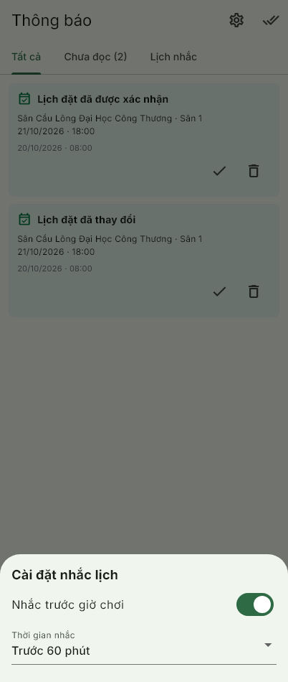  Thiết lập nhắc trước giờ chơi
Hình 3.23. Giao diện hộp thông báo và cài đặt nhắc lịch từ bản kiểm thử ngày 20/10/2026.

3.20 Kiểm thử và tình trạng triển khai

3.20.1 Kết quả kiểm tra ngày 20 tháng 10 năm 2026
Đã chạy thành công 91 ca kiểm thử chọn lọc liên quan đến thông báo, luồng đặt sân, lưu trữ và kích hoạt sân. Con số này là kết quả của nhóm ca đã chạy, không phải toàn bộ bộ kiểm thử của dự án. Trong đó có 25 ca mới cho SQLite/bộ điều phối, giao diện và lời gọi Android giả lập qua MethodChannel.
Nhóm kiểm tra | Kết quả và phạm vi
SQLite và bộ điều phối | SQLite thật qua FFI; kiểm tra lưu, mở lại, phân tách tài khoản, chống trùng, xóa và thay đổi lịch. Bộ lập lịch hệ thống được thay bằng giả lập trong các ca nghiệp vụ.
Giao diện và Android channel | Thao tác tab, đã đọc, xóa, cài đặt; kiểm tra lời gọi plugin qua mock MethodChannel. Đã kiểm tra ảnh ở 320 px với chữ 2x, 402 px và desktop.
Phân tích tĩnh | Không phát hiện vấn đề trong các tệp Dart và test mới hoặc đã sửa của đợt này.
Build bundle debug | Thành công; chỉ xác nhận bước dựng bundle, không thay thế dựng APK và thử thiết bị.
Build APK debug | Chưa thành công do java.io.IOException: Unable to establish loopback connection ở Java/Gradle.
Thiết bị thật | Chưa có điện thoại hoặc giả lập Android kết nối; chưa nghiệm thu quyền, hiển thị nền và chạm thông báo trên thiết bị.

3.20.2 Công việc tiếp theo và giới hạn nghiệm thu
Ưu tiên sửa môi trường Java/Gradle để đóng gói APK, sau đó thử trên Android thật: cấp/từ chối quyền, đưa ứng dụng về nền, chờ mốc nhắc, chạm mở lịch, đổi tài khoản, đổi giờ và hủy lịch. Kiểm tra lại các vai trò khách hàng, nhân viên, chủ sân và admin trên cùng dữ liệu demo.
Chưa có đồng bộ đa thiết bị, push notification, xác thực máy chủ hoặc đối soát ngân hàng thật. Việc chủ sân xác nhận trên máy khác sẽ không cập nhật khách hàng trong bản hiện tại. Backend và cơ chế giao dịch phía máy chủ là giai đoạn phát triển tiếp theo, không ghi nhận là chức năng đã hoàn thành.

4. Đối tượng sử dụng

Người chơi
- Cá nhân hoặc nhóm có nhu cầu tìm sân, đặt lịch, tham gia hoạt động cộng đồng hoặc đăng ký giải đấu; prototype thể hiện các luồng tài khoản, đặt sân, mua vé sự kiện và giải đấu của nhóm người dùng này [5]
- Tạo tài khoản, đăng nhập, cập nhật thông tin cá nhân, xem tổng quan tài khoản và quản lý các lịch đã đặt, vé đã mua cùng lịch thi đấu đã đăng ký
- Khám phá sân và cộng đồng; tìm sân theo vị trí, xem bản đồ quanh mình, mở chi tiết sân, lịch sân, giá, tiện ích và các khung giờ có thể đặt
- Chọn sân, ngày, khung giờ và thời lượng; kiểm tra thông tin đặt chỗ; lựa chọn phương thức thanh toán và theo dõi trạng thái xác nhận, thanh toán hoặc hết hạn
- Thực hiện thanh toán chuyển khoản khi được yêu cầu, gửi chứng từ thanh toán và xem kết quả xử lý. Prototype có các màn hình riêng cho thông tin đặt lịch, thanh toán chuyển khoản và trạng thái thanh toán
- Theo dõi lịch đặt sân, xem chi tiết vé và điều kiện hủy; gửi yêu cầu hủy, theo dõi phản hồi của chủ sân hoặc ban tổ chức và xem thông tin hoàn tiền khi có phát sinh
- Lưu sân yêu thích, xem lịch sử đặt sân, lịch sử sự kiện và giải đấu; kiểm tra các lịch hoặc vé đã xác nhận, đang chờ xử lý hay quá hạn
- Tham gia diễn đàn, tìm người chơi, kết nối bạn chơi và trao đổi qua danh sách tin nhắn hoặc màn hình trò chuyện
- Xem thông tin giải đấu, lịch thi đấu và chi tiết sự kiện; đăng ký tham gia, thanh toán lệ phí, theo dõi trạng thái đăng ký và lịch sử giải đã tham gia
- Mua vé sự kiện cộng đồng, xem thông tin vé và giao dịch; gửi yêu cầu hủy theo điều kiện áp dụng và theo dõi xác nhận hoặc tình trạng hoàn tiền
- Sử dụng lịch nhóm và chức năng chia sẻ chi phí để phối hợp lịch chơi, mời thành viên hoặc phân chia khoản tiền sân khi các luồng này được triển khai

Chủ sân
- Cá nhân hoặc tổ chức quản lý địa điểm và sân thể thao; sử dụng luồng riêng để theo dõi hoạt động của cơ sở và xử lý yêu cầu từ người chơi
- Cập nhật hồ sơ địa điểm, hình ảnh, vị trí, tiện ích, loại sân, mức giá, giờ hoạt động và trạng thái khai thác
- Quản lý khung giờ và tình trạng sân; mở hoặc khóa lịch khi sân được đặt, đóng cửa hoặc bảo trì; xem lịch sân để kiểm soát khả năng phục vụ
- Tiếp nhận yêu cầu đặt sân, kiểm tra thông tin và trạng thái thanh toán, xác nhận hoặc từ chối yêu cầu; cập nhật lịch khi có thay đổi
- Xem yêu cầu hủy, điều kiện áp dụng và thông tin liên quan đến hoàn tiền; phản hồi yêu cầu của người chơi và theo dõi kết quả xử lý
- Theo dõi lịch đặt và doanh thu, xem đánh giá, phản hồi khách hàng và nhận thông báo về hoạt động cần xử lý

Nhân viên quản lý sân
- Nhân viên đăng nhập trực tiếp bằng tài khoản do chủ sân cấp, chỉ thao tác trong phạm vi cơ sở được phân công. Tổ chức sự kiện và giải đấu là chức năng của chủ sân, không phải quyền mặc định của nhân viên.
- Xem lịch và ca làm tại cơ sở được giao khi có quyền xem lịch; lọc theo ngày và sân để phục vụ công việc.
- Điểm danh khách theo lịch hợp lệ khi có quyền điểm danh. Không sửa hoặc truy cập lịch ngoài phạm vi cơ sở.
- Thu tiền tại sân theo quyền được cấp, kiểm tra trạng thái trước khi ghi nhận để tránh thu lặp.
- Khi tài khoản bị ngừng hoạt động hoặc quyền thay đổi, hệ thống kiểm tra lại quyền ở lớp nghiệp vụ trước thao tác tiếp theo.

Quản trị viên
- Nhân sự vận hành nền tảng, chịu trách nhiệm quản lý quyền truy cập và theo dõi hoạt động chung của hệ thống
- Quản lý tài khoản người chơi và chủ sân; xem xét hồ sơ, cập nhật trạng thái tài khoản và xử lý vi phạm theo quy định của hệ thống
- Kiểm duyệt thông tin địa điểm, sân, sự kiện và nội dung được đăng tải; duyệt, từ chối hoặc yêu cầu cập nhật khi thông tin chưa phù hợp
- Theo dõi lịch đặt, vé sự kiện, trạng thái thanh toán và yêu cầu hủy ở phạm vi hệ thống; hỗ trợ xử lý báo cáo hoặc tranh chấp khi cần
- Quản lý thông báo, nội dung hướng dẫn, khuyến mãi, đánh giá, phản hồi và khiếu nại; theo dõi trạng thái xử lý để bảo đảm các yêu cầu được phản hồi
- Xem báo cáo tổng hợp về tài khoản, sân, lịch đặt, lượt hủy, sự kiện và doanh thu để hỗ trợ công tác vận hành

5. Các chức năng

Giao diện Người dùng

a. Tài khoản và đăng nhập
- Đăng ký tài khoản
- Đăng nhập bằng email và mật khẩu
- Đăng nhập bằng Google
- Đăng xuất
- Quên mật khẩu
- Đổi mật khẩu
- Cập nhật thông tin cá nhân
- Cập nhật ảnh đại diện
- Xem thông tin tài khoản
- Quản lý phương thức thanh toán

b. Tìm kiếm và xem sân
- Xem danh sách các sân thể thao
- Tìm kiếm sân theo tên
- Tìm sân theo khu vực
- Tìm sân gần vị trí hiện tại
- Lọc sân theo loại thể thao: bóng đá, cầu lông, tennis, bóng rổ, pickleball và các loại sân khác
- Lọc theo mức giá
- Lọc theo ngày và khung giờ còn trống
- Sắp xếp sân theo giá hoặc đánh giá
- Xem thông tin chi tiết sân gồm tên sân, địa chỉ, hình ảnh, loại sân, giá thuê theo giờ, giờ mở cửa, tiện ích, vị trí trên bản đồ, số điện thoại liên hệ, điểm đánh giá và các khung giờ còn trống

c. Đặt sân
- Chọn sân muốn đặt
- Chọn ngày đặt sân
- Chọn khung giờ
- Chọn thời lượng thuê sân
- Xem giá thuê
- Nhập ghi chú cho chủ sân
- Kiểm tra tình trạng sân trước khi đặt
- Xác nhận thông tin đặt sân
- Tạo phiếu đặt sân
- Nhận thông báo sau khi đặt sân thành công
- Hệ thống kiểm tra và không cho phép hai người đặt cùng một sân trong cùng một khung giờ

d. Thanh toán
- Xem tổng tiền đặt sân
- Thanh toán trực tiếp tại sân
- Thanh toán trực tuyến
- Lưu thông tin giao dịch
- Xem trạng thái thanh toán: chưa thanh toán, đã thanh toán, đã hoàn tiền
- Xem lịch sử thanh toán và chi tiết giao dịch
- Có thể mở rộng tích hợp VNPay, MoMo hoặc ZaloPay

e. Quản lý lịch đặt sân
- Xem danh sách sân đã đặt
- Xem chi tiết lịch đặt
- Xem lịch đặt sắp tới
- Xem lịch sử đặt sân
- Xem trạng thái: chờ xác nhận, đã xác nhận, đã hoàn thành, đã hủy
- Hủy lịch đặt
- Đổi ngày hoặc giờ đặt nếu chủ sân cho phép
- Đặt lại sân từ lịch sử đặt sân

f. Sân yêu thích
- Thêm sân vào danh sách yêu thích
- Xem danh sách sân yêu thích
- Xóa sân khỏi danh sách yêu thích
- Đặt nhanh sân từ danh sách yêu thích

g. Đánh giá và phản hồi
- Đánh giá sân theo số sao sau khi hoàn thành lịch đặt
- Viết nhận xét
- Xem đánh giá của những người dùng khác
- Chỉnh sửa hoặc xóa đánh giá của mình
- Báo cáo đánh giá không phù hợp
- Hiển thị điểm đánh giá trung bình trong thông tin chi tiết của sân

h. Thông báo
- Nhận thông báo đặt sân thành công
- Nhận thông báo khi chủ sân xác nhận lịch
- Nhận thông báo khi lịch đặt bị hủy
- Nhắc lịch trước giờ chơi
- Thông báo thay đổi lịch đặt
- Thông báo khuyến mãi và thông báo từ hệ thống

i. Hỗ trợ và phản hồi
- Gửi phản hồi cho hệ thống
- Báo cáo sự cố
- Gửi khiếu nại liên quan đến sân
- Xem câu hỏi thường gặp
- Xem thông tin liên hệ hỗ trợ

Giao diện Chủ sân

a. Tài khoản chủ sân
- Đăng ký tài khoản chủ sân
- Đăng nhập và đăng xuất
- Cập nhật thông tin cá nhân và thông tin liên hệ
- Đổi mật khẩu

b. Quản lý sân
- Xem danh sách sân của mình
- Thêm sân mới
- Sửa hoặc xóa sân
- Cập nhật tên, địa chỉ, hình ảnh, loại sân, giá thuê, giờ mở cửa và tiện ích
- Cập nhật trạng thái sân: đang hoạt động, tạm ngưng hoặc đang bảo trì

c. Quản lý khung giờ
- Thiết lập giờ mở cửa và đóng cửa
- Tạo các khung giờ cho thuê
- Thay đổi giá theo từng khung giờ
- Khóa hoặc mở lại khung giờ
- Đánh dấu thời gian sân bảo trì
- Xem các khung giờ đã được đặt

d. Quản lý lịch đặt
- Xem danh sách yêu cầu đặt sân
- Xem chi tiết lịch đặt
- Xác nhận, từ chối hoặc hủy lịch đặt
- Xem thông tin khách hàng và trạng thái thanh toán
- Lọc lịch đặt theo ngày, sân và trạng thái

e. Quản lý doanh thu
- Xem doanh thu theo ngày, tuần, tháng và năm
- Xem doanh thu theo từng sân
- Xem số lượt đặt và số lượt hủy sân
- Thống kê khung giờ được đặt nhiều nhất
- Hiển thị biểu đồ doanh thu

f. Quản lý đánh giá
- Xem đánh giá và số sao của khách hàng
- Xem nội dung nhận xét
- Phản hồi đánh giá của khách hàng
- Báo cáo đánh giá có nội dung không phù hợp

g. Thông báo
- Nhận thông báo khi có khách đặt hoặc hủy sân
- Nhận thông báo thanh toán
- Nhận thông báo phản hồi/khiếu nại
- Gửi thông báo liên quan đến lịch đặt cho khách hàng

Giao diện Quản trị viên

a. Quản lý người dùng
- Xem và tìm kiếm danh sách người dùng
- Xem thông tin tài khoản
- Khóa, mở khóa hoặc xóa tài khoản vi phạm
- Quản lý trạng thái tài khoản

b. Quản lý chủ sân
- Xem danh sách và thông tin chủ sân
- Duyệt tài khoản chủ sân
- Khóa/mở khóa tài khoản chủ sân
- Xử lý các chủ sân vi phạm

c. Quản lý sân
- Xem toàn bộ sân trên hệ thống
- Kiểm duyệt sân mới
- Duyệt hoặc từ chối thông tin sân
- Tạm khóa hoặc xóa sân vi phạm
- Quản lý trạng thái hoạt động của sân

d. Quản lý lịch đặt
- Xem toàn bộ lịch đặt sân
- Tìm kiếm và lọc lịch theo ngày, sân hoặc trạng thái
- Xem chi tiết lịch đặt
- Theo dõi các lịch bị hủy
- Hỗ trợ xử lý tranh chấp giữa khách hàng và chủ sân

e. Quản lý thông báo
- Tạo, sửa và xóa thông báo
- Gửi thông báo cho toàn bộ hoặc nhóm người dùng
- Thông báo chương trình khuyến mãi, bảo trì hệ thống và các nội dung quan trọng

f. Quản lý khuyến mãi
- Thêm, sửa và xóa mã giảm giá
- Thiết lập thời gian áp dụng và phần trăm giảm giá
- Thiết lập số lượt sử dụng
- Kiểm tra trạng thái mã khuyến mãi

g. Quản lý đánh giá và phản hồi
- Xem danh sách đánh giá
- Xóa đánh giá vi phạm
- Xem phản hồi của người dùng
- Tiếp nhận, xử lý và theo dõi khiếu nại

h. Thống kê và báo cáo
- Thống kê tổng số người dùng, chủ sân và sân
- Thống kê tổng số lượt đặt và lượt hủy
- Thống kê doanh thu hệ thống
- Thống kê số lượt đặt theo ngày/tháng/năm
- Thống kê loại sân và sân được đặt nhiều nhất
- Hiển thị biểu đồ tăng trưởng người dùng, số lượt đặt sân và doanh thu

6. Các chức năng bổ sung

a. Bản đồ và vị trí
- Hiển thị vị trí sân trên bản đồ
- Xác định vị trí hiện tại của người dùng
- Tìm sân gần người dùng
- Hiển thị khoảng cách từ người dùng đến sân
- Mở chỉ đường đến sân
- Chức năng chỉ đường hiện mở Google Maps bên ngoài; bản đồ trong ứng dụng dùng flutter_map và OpenStreetMap.

b. Tìm đội / Tìm người chơi
- Tạo bài đăng tìm thêm người chơi
- Cung cấp sân, thời gian và số lượng người cần tìm
- Cho phép người dùng khác gửi yêu cầu tham gia

c. Đặt sân theo nhóm
- Tạo nhóm chơi thể thao
- Mời bạn bè vào nhóm
- Đặt sân cho nhóm
- Xem danh sách thành viên
- Hỗ trợ chia tiền sân cho các thành viên

d. Gợi ý sân
- Gợi ý sân dựa trên vị trí người dùng
- Gợi ý theo loại thể thao thường chơi
- Gợi ý theo lịch sử đặt sân, khoảng giá thường chọn và đánh giá
- Gợi ý các sân được đặt nhiều

7. Luồng đặt sân chính
- Đăng nhập → Chọn loại thể thao → Tìm kiếm sân → Chọn sân → Xem thông tin chi tiết → Chọn ngày → Chọn khung giờ → Kiểm tra sân còn trống → Xác nhận đặt sân → Chọn phương thức thanh toán → Thanh toán → Hệ thống tạo lịch đặt → Chủ sân nhận yêu cầu → Chủ sân xác nhận → Người dùng nhận thông báo → Đến sân chơi → Hoàn thành lịch đặt → Đánh giá sân

8. Các Use Case chính

Người dùng
- Đăng ký, đăng nhập, đăng xuất, quên mật khẩu
- Cập nhật thông tin cá nhân
- Tìm kiếm, lọc và xem chi tiết sân
- Xem lịch trống và đặt sân
- Thanh toán
- Quản lý, hủy hoặc đổi lịch
- Xem lịch sử đặt sân
- Quản lý sân yêu thích
- Đánh giá sân
- Xem thông báo
- Gửi phản hồi
- Tìm sân trên bản đồ

Chủ sân
- Đăng nhập và quản lý thông tin cá nhân
- Quản lý sân: thêm/sửa/xóa
- Quản lý khung giờ và giá thuê
- Quản lý lịch đặt
- Xác nhận/từ chối/hủy lịch
- Quản lý đánh giá
- Xem doanh thu và thống kê
- Xem thông báo

Quản trị viên
- Đăng nhập
- Quản lý người dùng và chủ sân
- Quản lý và duyệt sân
- Quản lý lịch đặt
- Quản lý thông báo và khuyến mãi
- Quản lý đánh giá, phản hồi và khiếu nại
- Thống kê và báo cáo

9. Công nghệ dự kiến sử dụng
- Nhóm tham khảo tài liệu Flutter [1], Dart [2], Firebase [3], Google Maps Platform [4], prototype Figma [5], ứng dụng đặt sân ALOBO [6] và các gói Flutter trên pub.dev [7]–[15] để định hướng công nghệ; những phần tích hợp phía máy chủ đang được nghiên cứu cho giai đoạn tiếp theo
- Frontend: Flutter/Dart
- Lưu trữ hiện tại: snapshot JSON qua flutter_secure_storage; SQLite qua sqflite và sqflite_common_ffi cho mô-đun thông báo. Backend/Firebase/Cloud Firestore là phương án tương lai.
- Xác thực hiện tại: tài khoản và phân quyền mô phỏng cục bộ. Firebase Authentication chưa tích hợp.
- Hình ảnh hiện tại: assets đóng gói cùng ứng dụng và tệp do người dùng chọn. Firebase Storage chưa tích hợp.
- Thông báo hiện tại: flutter_local_notifications kết hợp timezone và SQLite. Firebase Cloud Messaging chưa tích hợp; chưa gửi push giữa các thiết bị.
- Bản đồ hiện tại: flutter_map, latlong2 và dữ liệu OpenStreetMap; geolocator hỗ trợ vị trí; url_launcher mở chỉ đường Google Maps bên ngoài.
- Đăng nhập hiện tại: tài khoản demo theo vai trò. Google Sign-In và xác thực máy chủ là định hướng, không phải kết quả tích hợp đã nghiệm thu.
- Thanh toán: Có thể mô phỏng; nếu cần nâng cao có thể tích hợp VNPay/MoMo

10. Kết quả mong đợi
- Xây dựng được ứng dụng đặt sân thể thao hoạt động trên thiết bị di động
- Giao diện thân thiện, dễ sử dụng
- Người dùng có thể tìm kiếm, xem thông tin, chọn ngày, giờ và đặt sân
- Hệ thống kiểm soát để hạn chế trùng lịch đặt sân
- Người dùng có thể quản lý và theo dõi lịch đặt
- Chủ sân có thể quản lý sân, khung giờ, lịch đặt và doanh thu
- Quản trị viên có thể quản lý toàn bộ hệ thống
Phiên bản hiện tại lưu dữ liệu cục bộ trên thiết bị. Đồng bộ dữ liệu đa thiết bị qua backend hoặc Firebase là mục tiêu phát triển tiếp theo.
- Ứng dụng có khả năng mở rộng thêm thanh toán, bản đồ, tìm đội và các chức năng khác trong tương lai
- Định hướng mở rộng: cung cấp thêm dịch vụ trọng tài và các sản phẩm phục vụ người chơi như áo, nước uống, tất và giày

11. Bảng kế hoạch
STT | Phân nhóm công việc | Công việc chi tiết | Người thực hiện | Bắt đầu | Kết thúc | Thời gian dự kiến
1 | Phân tích & thiết kế | Rà soát yêu cầu, URD và Use Case | Cả nhóm | 05/09/2026 | 06/09/2026 | 2 ngày
2 | Phân tích & thiết kế | Thiết kế ERD và cấu trúc cơ sở dữ liệu | A, B | 07/09/2026 | 10/09/2026 | 4 ngày
3 | Phân tích & thiết kế | Thiết kế Class Diagram | B, C | 07/09/2026 | 11/09/2026 | 5 ngày
4 | Phân tích & thiết kế | Tổng hợp và chốt Class Diagram toàn đề tài | Cả nhóm | 12/09/2026 | 13/09/2026 | 2 ngày
5 | Thiết kế hệ thống | Thiết kế Sequence Diagram các luồng chính | A, B | 14/09/2026 | 18/09/2026 | 5 ngày
6 | Thiết kế hệ thống | Thiết kế Prototype UI/UX bằng Figma | A, C | 14/09/2026 | 20/09/2026 | 7 ngày
7 | Phát triển giao diện | Code giao diện đăng nhập, đăng ký, tài khoản | C | 21/09/2026 | 24/09/2026 | 4 ngày
8 | Phát triển giao diện | Code tìm kiếm, xem chi tiết sân, sân yêu thích | C | 21/09/2026 | 26/09/2026 | 6 ngày
9 | Phát triển giao diện | Code đặt sân, lịch đặt và phương thức thanh toán | B | 23/09/2026 | 28/09/2026 | 6 ngày
10 | Phát triển giao diện | Code giao diện Chủ sân và Quản trị viên | A | 23/09/2026 | 29/09/2026 | 7 ngày
11 | Kết nối dữ liệu | Thiết lập Firebase Authentication và tài khoản | C | 27/09/2026 | 30/09/2026 | 4 ngày
12 | Kết nối dữ liệu | Kết nối dữ liệu sân, lịch đặt và đặt sân với Firebase | A, B | 29/09/2026 | 03/10/2026 | 5 ngày
13 | Kết nối dữ liệu | Kết nối quản lý sân, doanh thu và chức năng Admin | B | 30/09/2026 | 04/10/2026 | 5 ngày
14 | Kiểm thử | Kiểm thử luồng Đăng nhập → Tìm sân → Đặt sân → Thanh toán | Cả nhóm | 05/10/2026 | 06/10/2026 | 2 ngày
15 | Kiểm thử | Kiểm thử Chủ sân/Admin, sửa lỗi giao diện và dữ liệu | Cả nhóm | 07/10/2026 | 08/10/2026 | 2 ngày
16 | Hoàn thiện báo cáo | Tổng hợp tài liệu, sơ đồ, ảnh giao diện và kết quả | A, C | 08/10/2026 | 09/10/2026 | 2 ngày
17 | Hoàn thiện báo cáo | Chuẩn bị demo và nội dung báo cáo lần 1 | Cả nhóm | 09/10/2026 | 09/10/2026 | 1 ngày
18 | Báo cáo | Báo cáo lần 1 và ghi nhận góp ý | Cả nhóm | 10/10/2026 | 10/10/2026 | 1 ngày

Sơ đồ Gantt
- Ký hiệu: ■ = thời gian thực hiện công việc. Các mốc được chia theo ngày để bám đúng khoảng 05/09/2026 - 10/10/2026
Sơ đồ Gantt giai đoạn 05/09–27/09
STT | Công việc | Thực hiện | 05-06/09 | 07-10/09 | 11-13/09 | 15-17/09 | 18-20/09 | 21-24/09 | 25-27/09
1 | Rà soát yêu cầu, URD và Use Case | Cả nhóm | ■
2 | Thiết kế ERD và cấu trúc cơ sở dữ liệu | A, B |  | ■
3 | Thiết kế Class Diagram | B, C |  | ■ | ■
4 | Tổng hợp và chốt Class Diagram toàn đề tài | Cả nhóm |  |  | ■
5 | Thiết kế Sequence Diagram các luồng chính | A, B |  |  |  | ■ | ■
6 | Thiết kế Prototype UI/UX bằng Figma | A, C |  |  |  | ■ | ■
7 | Code giao diện đăng nhập, đăng ký, tài khoản | C |  |  |  |  |  | ■
8 | Code tìm kiếm, xem chi tiết sân, sân yêu thích | C |  |  |  |  |  | ■ | ■
9 | Code đặt sân, lịch đặt và phương thức thanh toán | B |  |  |  |  |  | ■ | ■
10 | Code giao diện Chủ sân và Quản trị viên | A |  |  |  |  |  | ■ | ■
11 | Thiết lập Firebase Authentication và tài khoản | C |  |  |  |  |  |  | ■
12 | Kết nối dữ liệu sân, lịch đặt và đặt sân với Firebase | A, B
13 | Kết nối quản lý sân, doanh thu và chức năng Admin | B
14 | Kiểm thử luồng Đăng nhập → Tìm sân → Đặt sân → Thanh toán | Cả nhóm
15 | Kiểm thử Chủ sân/Admin, sửa lỗi giao diện và dữ liệu | Cả nhóm
16 | Tổng hợp tài liệu, sơ đồ, ảnh giao diện và kết quả | A, C
17 | Chuẩn bị demo và nội dung báo cáo lần 1 | Cả nhóm
18 | Báo cáo lần 1 và ghi nhận góp ý | Cả nhóm
Sơ đồ Gantt giai đoạn 28/09–10/10
STT | Công việc | Thực hiện | 28-30/09 | 01-03/10 | 04-06/10 | 07-08/10 | 09/10 | 10/10
1 | Rà soát yêu cầu, URD và Use Case | Cả nhóm
2 | Thiết kế ERD và cấu trúc cơ sở dữ liệu | A, B
3 | Thiết kế Class Diagram | B, C
4 | Tổng hợp và chốt Class Diagram toàn đề tài | Cả nhóm
5 | Thiết kế Sequence Diagram các luồng chính | A, B
6 | Thiết kế Prototype UI/UX bằng Figma | A, C
7 | Code giao diện đăng nhập, đăng ký, tài khoản | C
8 | Code tìm kiếm, xem chi tiết sân, sân yêu thích | C
9 | Code đặt sân, lịch đặt và phương thức thanh toán | B | ■
10 | Code giao diện Chủ sân và Quản trị viên | A | ■
11 | Thiết lập Firebase Authentication và tài khoản | C | ■
12 | Kết nối dữ liệu sân, lịch đặt và đặt sân với Firebase | A, B | ■ | ■
13 | Kết nối quản lý sân, doanh thu và chức năng Admin | B | ■ | ■ | ■
14 | Kiểm thử luồng Đăng nhập → Tìm sân → Đặt sân → Thanh toán | Cả nhóm |  |  | ■
15 | Kiểm thử Chủ sân/Admin, sửa lỗi giao diện và dữ liệu | Cả nhóm |  |  |  | ■
16 | Tổng hợp tài liệu, sơ đồ, ảnh giao diện và kết quả | A, C |  |  |  | ■ | ■
17 | Chuẩn bị demo và nội dung báo cáo lần 1 | Cả nhóm |  |  |  |  | ■
18 | Báo cáo lần 1 và ghi nhận góp ý | Cả nhóm |  |  |  |  |  | ■
Phân công chức năng chính:
- - A. Lê Minh Phát phụ trách chức năng: Tìm kiếm sân + Xem thông tin sân + Sân yêu thích + Quản lý Chủ sân
- - B. Nguyễn Văn Hùng phụ trách chức năng: Đặt sân + Quản lý lịch đặt + Thanh toán + Thống kê doanh thu
- - C. Đặng Tấn Đạt phụ trách chức năng: Tài khoản + Đăng nhập/Đăng ký + Thông báo + Firebase + Giao diện Quản trị viên

TÀI LIỆU THAM KHẢO
[1] Flutter, “Flutter documentation,” Flutter. [Trực tuyến]. Có tại: https://docs.flutter.dev/. [Truy cập: 09-10-2026].
[2] Dart, “Dart documentation,” Dart. [Trực tuyến]. Có tại: https://dart.dev/. [Truy cập: 09-10-2026].
[3] Google, “Firebase documentation,” Firebase. [Trực tuyến]. Có tại: https://firebase.google.com/docs. [Truy cập: 09-10-2026].
[4] Google, “Google Maps Platform documentation,” Google for Developers. [Trực tuyến]. Có tại: https://developers.google.com/maps/documentation. [Truy cập: 09-10-2026].
[5] Nhóm 7, “Prototype UI/UX của ứng dụng đặt sân thể thao,” Figma. [Trực tuyến]. Có tại: https://www.figma.com/design/0DTleEAbswyzUwoHZEm6Xr/H%C3%B9ng-Nguy%E1%BB%85n-V%C4%83n-s-team-library?node-id=0-1&t=J6o8OA3e2fT9UYx4-1. [Truy cập: 09-10-2026].
[6] ALOBO, “Phần mềm chuyên biệt quản lý và đặt lịch trực tuyến dành cho sân bóng mini,” ALOBO. [Trực tuyến]. Có tại: https://www.alobo.vn/alobo-phan-mem-quan-ly-san-bong/. [Truy cập: 09-10-2026].
[7] Flutter, “firebase_auth,” pub.dev. [Trực tuyến]. Có tại: https://pub.dev/packages/firebase_auth. [Truy cập: 09-10-2026].
[8] Flutter, “cloud_firestore,” pub.dev. [Trực tuyến]. Có tại: https://pub.dev/packages/cloud_firestore. [Truy cập: 09-10-2026].
[9] Flutter, “firebase_storage,” pub.dev. [Trực tuyến]. Có tại: https://pub.dev/packages/firebase_storage. [Truy cập: 09-10-2026].
[10] Flutter, “firebase_messaging,” pub.dev. [Trực tuyến]. Có tại: https://pub.dev/packages/firebase_messaging. [Truy cập: 09-10-2026].
[11] Flutter, “google_sign_in,” pub.dev. [Trực tuyến]. Có tại: https://pub.dev/packages/google_sign_in. [Truy cập: 09-10-2026].
[12] Flutter, “google_maps_flutter,” pub.dev. [Trực tuyến]. Có tại: https://pub.dev/packages/google_maps_flutter. [Truy cập: 09-10-2026].
[13] Flutter, “geolocator,” pub.dev. [Trực tuyến]. Có tại: https://pub.dev/packages/geolocator. [Truy cập: 09-10-2026].
[14] Flutter, “image_picker,” pub.dev. [Trực tuyến]. Có tại: https://pub.dev/packages/image_picker. [Truy cập: 09-10-2026].
[15] Flutter, “table_calendar,” pub.dev. [Trực tuyến]. Có tại: https://pub.dev/packages/table_calendar. [Truy cập: 09-10-2026].

